**NET RNA**

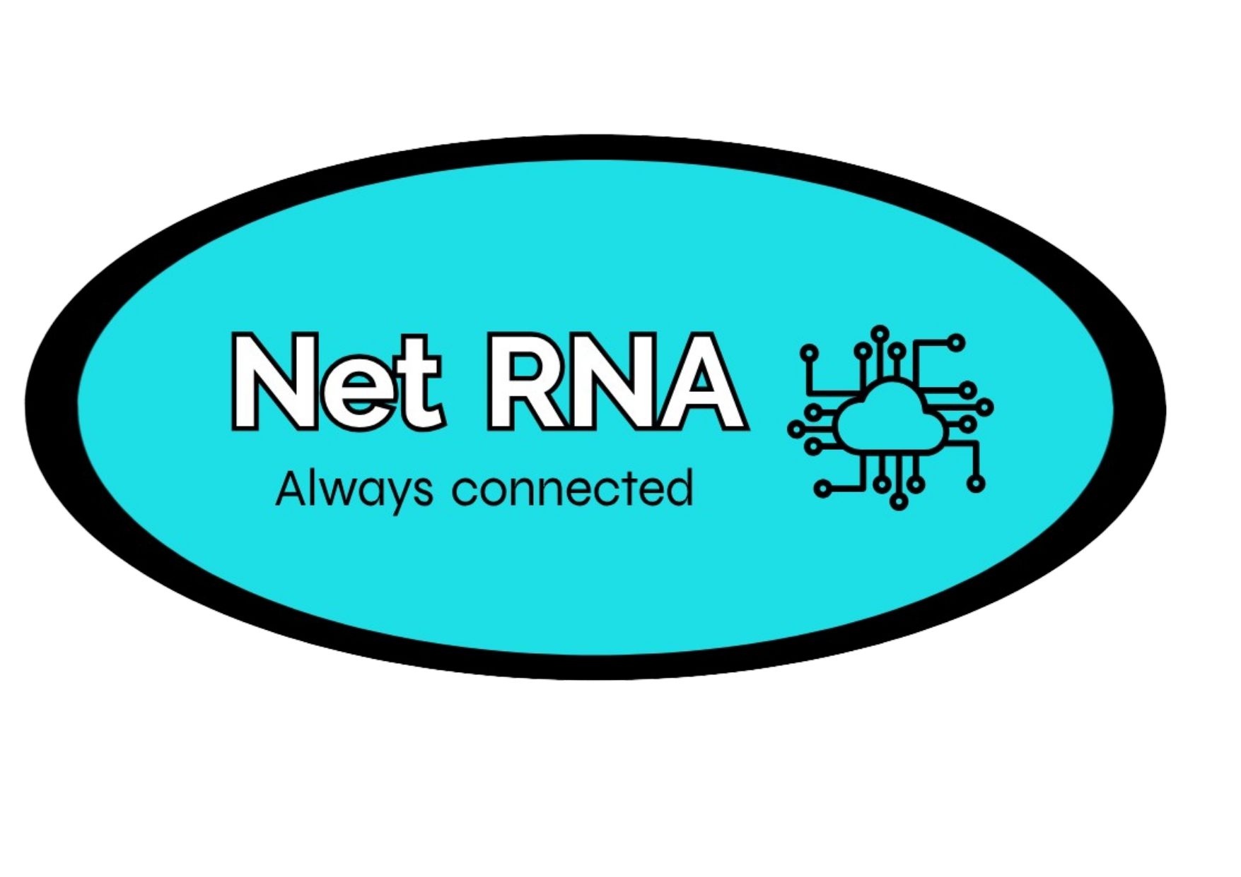

Ángel González Martínez

Nicolás Jaraiz Bravo

Rubén Bautista Maya

SMX 2A

**ÍNDICE**

**INTRODUCCIÓN 3**

¿QUÉ ES NET RNA? 3

¿CÓMO SURGIÓ LA IDEA? 3

OBJETIVO DEL PROYECTO 3

Y… ¿POR QUÉ ESTE TÍTULO? 4

HISTORIA DETRÁS DEL LOGO 4

ESTRATEGIA Y PLANIFICACIÓN DEL PROYECTO 5

METODOLOGÍA DE TRABAJO 6

**DESCRIPCIÓN DEL PROYECTO 7**

DESCRIPCIÓN GENERAL 7

PARTE EMPRESARIAL 7

PARTE PRÁCTICA 7

¿CÓMO HEMOS DISTRIBUÍDO LAS TAREAS? 8

ESTRUCTURA DEL PROYECTO (INTRODUCCIÓN) 11

ESTRUCTURA DE RED 11

TOPOLOGÍA DE LA RED 11

COMPONENTES DE LA RED 12

TECNOLOGÍAS Y PROTOCOLOS UTILIZADOS 12

SEGURIDAD DE LA RED 12

REDUNDANCIA Y TOLERANCIA A FALLOS 12

ESTRUCTURA DE LA PÁGINA WEB 12

ESTUDIO DE LOS MATERIALES DISPONIBLES PARA LLEVAR A CABO LA CONSTRUCCIÓN DE LA ESTRUCTURA DE RED 14

¿QUÉ DISPOSITIVOS HEMOS USADO PARA EL MONTAJE DE LA ESTRUCTURA DE RED? 14

**MONTAJE DEL PROYECTO 16**

**CAPÍTULO 1: INTRODUCCIÓN AL PROYECTO 16**

INVENTARIO COMPLETO DE LA ESTRUCTURA DE RED 16

TOPOLOGÍA DE RED EMPLEADA 17

EXPLICACIÓN DETALLADA DE LA RED 18

**CAPÍTULO 2: CONFIGURACIÓN ROUTERS 25**

PROGRAMA DE EDICIÓN DE LOS ROUTERS EMPLEADO 25

¿Qué es Minicom? 25

CONFIGURACIÓN INICIAL DE LOS ROUTERS 26

CONEXIÓN ENTRE ROUTERS CON ROUTER RIP/RIP v2 29

CONEXIÓN ENTRE ROUTERS CON EL PROTOCOLO EIGRP 30

SALIDA A INTERNET DESDE UN HOST EN RED INTERNA 32

**CAPÍTULO 3: SMOOTHOPERATOR55 33**

INTRODUCCIÓN AL SUPERMICRO 33

CARACTERÍSTICAS DEL DISPOSITIVO 33

¿POR QUÉ ESTE NOMBRE? 34

CONFIGURACIÓN DE SMOOTHOPERATOR55 35

NECESIDADES GENERALES 35

SERVICIOS IMPLEMENTADOS EN NUESTRO SERVIDOR 37

KEA-DHCP 37

BIND9 DNS 38

POSTFIX 39

SERVIDOR WEB 40

PROMETHEUS 41

GRAFANA 42

LOKI 43

VPN CON WIREGUARD (No implementado) 44

LXC 45

IMPLEMENTACIÓN DE CONTENEDORES LXC EN EL SERVIDOR 45

**CAPÍTULO 4: RESOLUCIÓN DE PROBLEMAS PREVIOS A LA CONFIGURACIÓN DE LOS DISPOSITIVOS 47**

SOLUCIÓN A LOS PROBLEMAS PRESENTADOS 47

PITIDO CONSTANTE INSOPORTABLE 47

PROBLEMAS EN LA CONEXIÓN SERIAL 48

PROBLEMAS CON LAS ACL Y NAT 48

PROBLEMAS CON LA CONFIGURACIÓN INICIAL DE LOS ROUTERS 49

**CAPÍTULO 5: CREACIÓN DE LA PÁGINA WEB 50**

INTRODUCCIÓN 50

ESTRUCTURA DE LA PÁGINA 50

**CONCLUSIONES GENERALES DEL PROYECTO 60**

DIAGRAMA DE GANTT: ¿SE HA CUMPLIDO? 60

OPINIONES ACERCA DEL PROYECTO 62

OPINIONES INDIVIDUALES 62

ÁNGEL GONZÁLEZ MARTÍNEZ 62

NICOLÁS JARAIZ BRAVO 62

RUBÉN BAUTISTA MAYA 63

CUMPLIMIENTO DE LOS OBJETIVOS PROPUESTOS 63

VALORACIÓN DE LA METODOLOGÍA DE TRABAJO 64

GLOSARIO 65

Palabras y conceptos claves: 65

**BIBLIOGRAFÍA 66**

**ANNEXOS 67**

## **INTRODUCCIÓN**

### **¿QUÉ ES NET RNA?**

Net RNA es una empresa especializada en ofrecer servicios de diseño, implementación y gestión de redes informáticas a empresas de cualquier tipo, sin importar el tamaño de estas, ni el tipo. Orientada para mayormente empresas, ya que nuestros proveedores suelen tener material de gran capacidad en la red.

### **¿CÓMO SURGIÓ LA IDEA?**

Estuvimos, desde hace más de un año, es decir, remontándonos hasta primero de SMX, pensando en qué hacer para el proyecto de segundo año, hasta que encontramos una idea en una actividad del profesor del módulo de sistemas microinformáticos y redes. La actividad consistía en ponerse en el lugar de una empresa de montajes de redes, y montar la infraestructura de red necesaria a otra empresa ficticia, teniendo en cuenta factores como el coste de los dispositivos que iban a ser comprados y usados, tanto como la distribución de ellos, aunque no se instalaban ni configuraban servicios.

Es por esto que durante una gran parte primero SMX, mantuvimos una idea similar a aquella para nuestro proyecto, aunque cuando conseguimos pasar a segundo, y nos comenzaron a enseñar a montar múltiples servicios de red, se nos iluminaron aún más las cabezas, ya que se nos vino una idea muy buena: la creación de una empresa que ofrece servicios de red, tanto de montaje de las estructuras, como el montaje de los servicios, llegando a construir uno propio con dispositivos reales.

Tras realizar una investigación por Internet, nos dimos cuenta de que no suele haber mucha oferta de estos servicios, ya que había muy pocas empresas que se dedicaran a lo mismo que la nuestra, es por ello que dimos luz verde al proyecto y comenzamos a hacerlo realidad.

### **OBJETIVO DEL PROYECTO**

Como bien se ha comentado anteriormente, nuestro objetivo principal a principios de curso era crear una empresa que se encargara de ofrecer servicios de redes informáticas a otras empresas, sin importar de qué sector fueran, ni el tamaño que tuviesen, y así lograr ayudar y darles soporte. Una vez tuviéramos la empresa creada, construiríamos una estructura de red usando routers físicos reales, para demostrar su funcionamiento y el procedimiento llevado a cabo.

### **Y… ¿POR QUÉ ESTE TÍTULO?**

El origen de este nombre se centra en la unión de los tres socios fundadores de la empresa, aunque antes de nada, se proporcionó el nombre “NetConnect Solutions”, pero vimos que era una opción bastante mediocre, y terminamos quedándonos con Net RNA. Net vendría siendo “Red”, mientras que RNA son nuestras iniciales (Rubén, Nico y Ángel).

### **HISTORIA DETRÁS DEL LOGO**

El logo, aunque parezca un simple dibujo hecho en 15 minutos, fue diseñado y creado con un propósito, transmitir una serie de mensajes importantes para la empresa.

Para la creación del logo de nuestra empresa, se propusieron diferentes opciones y, finalmente, encontramos la propuesta más adecuada, que constaba de una esfera de forma ovoidal, con el nombre de la empresa dentro de ella y un pequeño eslógan debajo del mismo, que en este caso es “Always connected”, traducido como “Siempre conectado (a la red)”, y va acompañado de un pequeño dibujo que representa lo que sería el “Cloud”:



En el logo también cabe destacar algo muy importante, y es la elección del color de fondo del mismo. En nuestro caso, elegimos el color azul como color principal, ya que en términos de psicología de colores, transmite frescor y conocimiento, es decir, algo nuevo, y con una base de conocimientos fuerte, algo que se traduce en dar la sensación de tranquilidad a nuestros clientes.

### **ESTRATEGIA Y PLANIFICACIÓN DEL PROYECTO**

Antes de comenzar con el proyecto, era necesario realizar una planificación donde quedaran reflejados los objetivos y los períodos de tiempo que creíamos que íbamos a dedicar a cada punto.

Para reflejar de alguna manera estos objetivos y períodos de tiempo, realizamos un diagrama de Gantt, el cual consta de dos ejes, uno vertical, que indica los objetivos que nos propusimos en el comienzo del proyecto, y uno horizontal, el cual refleja los meses del año donde marcamos la duración aproximada de cada punto del proyecto, indicando el comienzo y el final estimados.

Nuestro diagrama de Gantt al comienzo del proyecto es el siguiente:

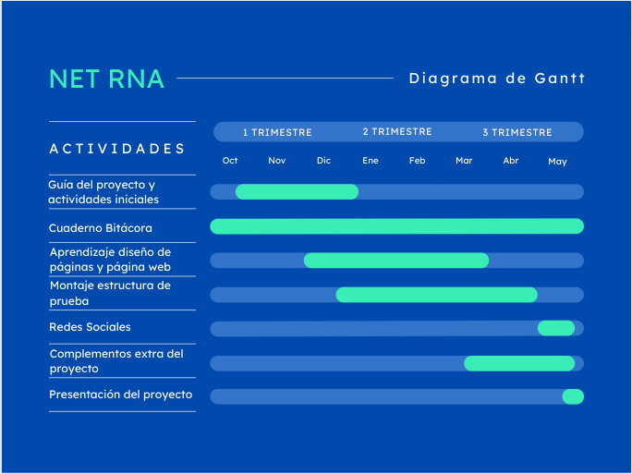

### **METODOLOGÍA DE TRABAJO**

Durante este proyecto, en nuestro grupo acordamos dividirnos las tareas a realizar, para que de esta forma cada uno trabajara a su ritmo, sin presión alguna y, cuando esta persona realizara la tarea por completo, el resto del grupo teníamos que revisarla, para encontrar errores o incoherencias, y así poder hacer un trabajo de calidad.

Esta metodología está basada en las “metodologías ágiles”, concretamente en “Kanban”. Con la ayuda de esta metodología, nosotros como grupo, podíamos estar constantemente realizando tareas sin necesidad de parar, y cuando uno terminaba una tarea, el resto del grupo la revisaba de forma rápida, para garantizar un flujo de trabajo constante y ahorrarnos una parte del tiempo de planificación.

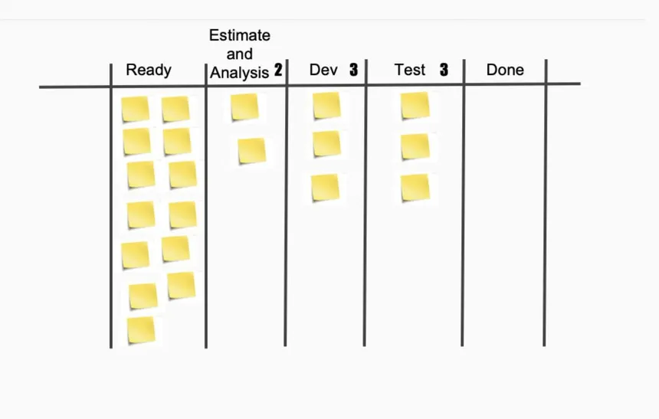

## 

## **DESCRIPCIÓN DEL PROYECTO**

### **DESCRIPCIÓN GENERAL**

El proyecto que vamos a desarrollar consiste en diferentes partes:

#### **PARTE EMPRESARIAL**

La primera parte, con la que vamos a comenzar nuestro trabajo, es la empresarial. Esta parte, que es la que suele llegar a ver el público con más frecuencia y la que da la cara en nuestro lugar, consiste en la creación de la empresa Net RNA como tal, y la inscripción de la misma en el registro oficial (este proceso se ha simulado de la manera más realista posible debido a que esta no es una empresa real).

Para completar la parte empresarial, tendremos que llevar a cabo múltiples tareas necesarias, las cuales son las siguientes:

* Identificación de nuestros intereses como empresa.
* Realizar una explicación de los promotores de la empresa.
* Llevar a cabo la creación de un análisis DAFO.
* Declarar nuestra forma jurídica (Sociedad Corporativa).
* Indicar nuestra Misión, Visión y Valores como empresa.
* Conseguir el certificado de cooperativa.
* Crear los estatutos de la empresa.
* Creación de la plantilla de nómina.
* Creación del plan de formación del personal.
* Creación del plan económico financiero.

#### **PARTE PRÁCTICA**

La parte práctica de nuestro proyecto es el montaje de la estructura de red de nuestra empresa y la página web de la misma. Esta parte es muy importante para tanto el día de la exposición, como el proyecto como tal, porque se le podría llamar “el fruto de la esencia de lo aprendido estos años”.

Para llevar a cabo una exitosa parte práctica del proyecto, tendremos que emplear la gran mayoría de los conocimientos que hemos adquirido en los dos últimos años de SMX, y montar una estructura de red fiable, con su topología de red específica, y con su red interna empresarial, donde podremos encontrar los servicios que montaremos dentro de ella, como por ejemplo, el servidor web, donde alojaremos la página web que también crearemos.

### **¿CÓMO HEMOS DISTRIBUÍDO LAS TAREAS?**

Cuando dividimos el trabajo en pequeñas tareas, permitimos un flujo de trabajo constante, fiable, y con un gran ahorro de tiempo incluido. Es por esto, que con la ayuda de Leantime, hemos logrado dividir nuestro proyecto en múltiples tareas, a las cuales podemos asignar diversos estados, según el progreso de la tarea, y asignarlas a un usuario en específico, o bien a un conjunto de ellos.

Esta es la interfaz de Leantime:

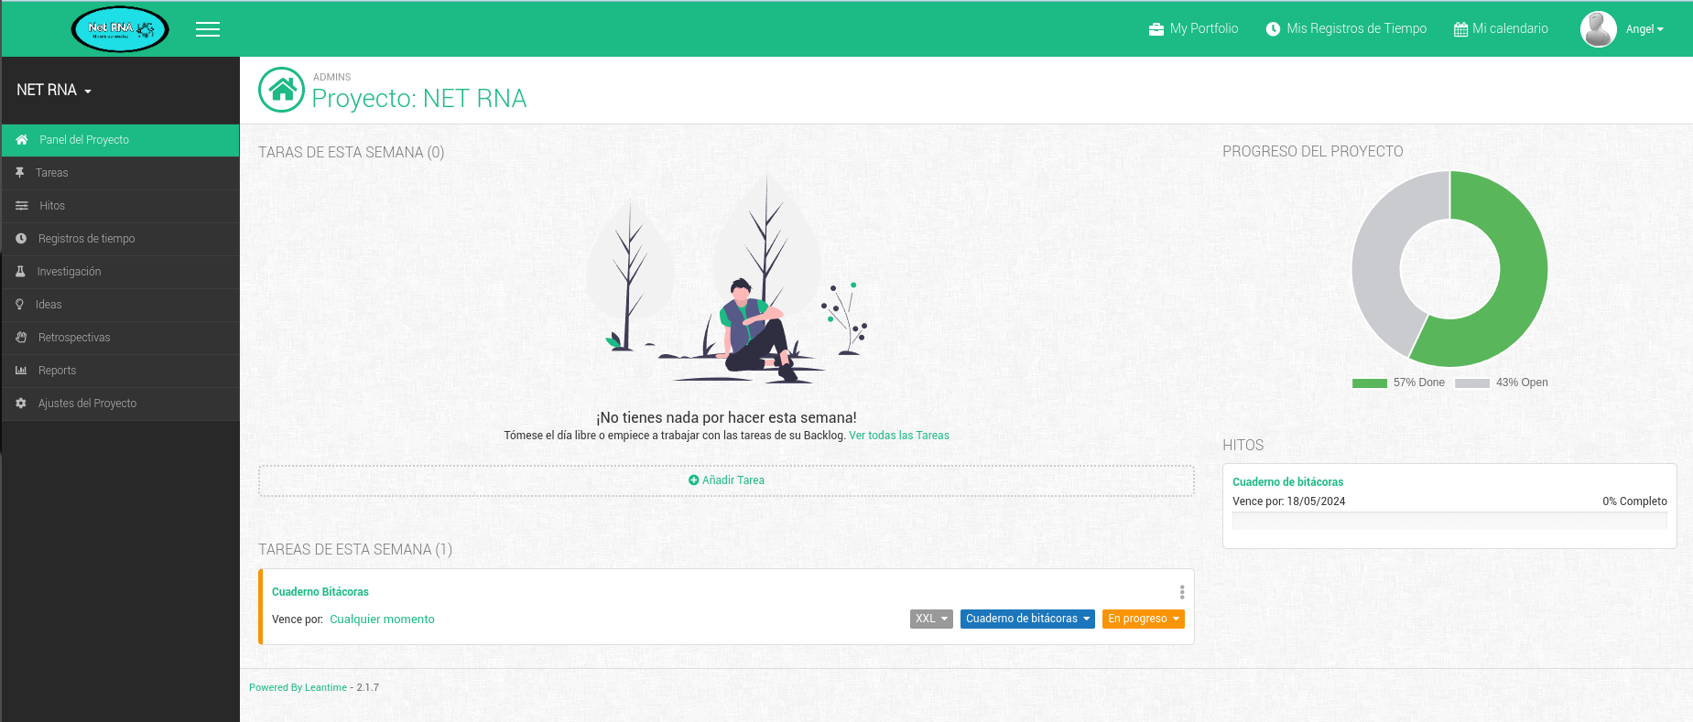

Entre los elementos más importantes que podemos destacar, encontramos la barra de progreso del proyecto, las tareas que tenemos esta semana, el calendario en la parte superior derecha, y en la barra de elementos de la izquierda, las tareas que forma el proyecto.

Las tareas que existen en el proyecto tienen diferentes estados asignados. Con estos estados, Leantime determina el progreso del proyecto que está completado, es por eso que vamos a explicarlos detalladamente:

* **Tareas Nuevas:** Consisten en tareas recién creadas, no tienen ningún estado asignado, pero se encuentran en este apartado para indicar que han sido creadas, pero no se encuentran definidas aún.
* **Tareas Canceladas:** Este tipo de tareas, como bien indica su nombre, han sido canceladas. Es decir, se crearon, pero por motivos adversos o cualquier cosa, han sido apartadas del proyecto y no se han realizado.
* **En progreso:** Este tipo de tareas son aquellas que se encuentran en estado de realización por parte de el/los usuarios implicados, y todavía no han sido acabadas.
* **Esperando aprobación:** Este conjunto de tareas son aquellas que, inicialmente, han sido acabadas, pero requieren de una revisión antes de ser consideradas como tareas completadas.
* **Completadas:** Son aquellas tareas que ya han sido realizadas, y a su vez, revisadas. Normalmente, estas tareas tienen la mayor calidad posible, aunque no se descartan posibles fallos en la revisión previa, llegando a haber errores, y como consecuencia, teniendo que volver a revisar la tarea al completo. Leantime visita esta sección para determinar el valor de la barra de progreso del proyecto, por lo tanto, cuantas más tareas completadas haya, y menos queden por completar, más grande va a ser la barra de progreso de las tareas completadas.

La barra superior de los estados de las tareas se observa de la siguiente manera en Leantime:



Este es el estado “Nuevo”

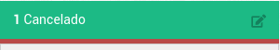

En segundo lugar, el estado “Bloqueado”



En tercer lugar, tenemos el estado “En progreso”

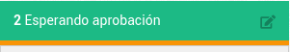

Como penúltimo estado, está “Esperando aprobación”



En último lugar, estaría el estado “Completado”

Una vez hemos comentado los diferentes estados que pueden llegar a tener las tareas, veamos cómo se ve la el menú donde se encuentran:

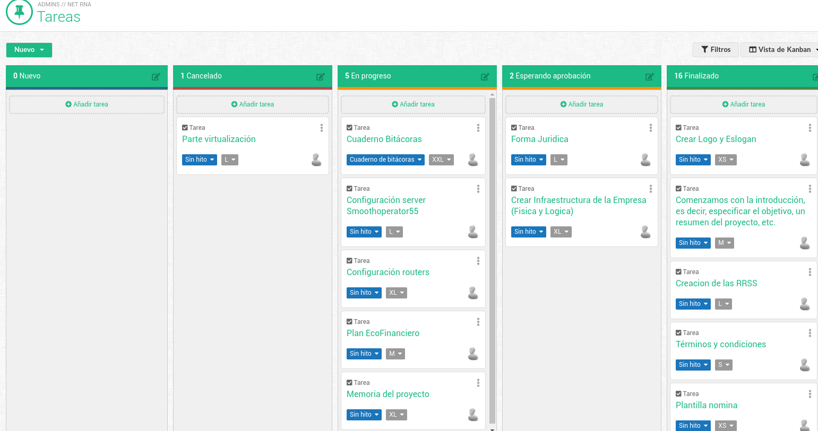

Como podemos apreciar, algunas de las tareas más importantes son las siguientes:

* Cuaderno de bitácoras: Esta tarea iba a estar presente durante todo el transcurso del curso, ya que en este cuaderno quedan registradas todas las actividades y partes del proyecto que hemos ido realizando durante estos últimos meses atrás.
* Configuración de los routers: Esta tarea engloba toda la configuración de los routers, de manera que quedaría marcada como tarea completa en el momento en el que tuviésemos formada una red estable y capaz de albergar a diversos clientes en ella.

* Configuración de Smoothoperator55: Esta tarea se basa en la instalación y configuración de los servicios que contiene nuestro servidor.
* Tareas plan de empresa: No es una tarea como tal, pero en ella, se encuentran todos los apartados que teníamos que realizar relacionados con la parte de empresa del proyecto.

### 

### **ESTRUCTURA DEL PROYECTO (INTRODUCCIÓN)**

#### **ESTRUCTURA DE RED**

###### **TOPOLOGÍA DE LA RED**

En Net RNA, hemos querido implementar una topología de red capaz de resistir a, digamos, los típicos problemas que suelen ocurrir con el tiempo en los sistemas y dispositivos informáticos, que, a parte de ser los cortes de luz (problema que no logramos solucionar en este proyecto, ya que requeriría de la instalación de un SAI, el cual tiene un coste muy elevado, y no hemos tenido la suerte de tomarlo prestado del centro), y la aparición de averías en los diferentes dispositivos que causan el mal funcionamiento de estos.

Nosotros nos hemos querido centrar en el segundo problema más común, por eso hemos decidido, tras un largo periodo de estudio, llevar a cabo la implementación de una topología de red en malla. El uso de este tipo de red nos ayuda a que, en el hipotético caso de aparecer un fallo en uno de nuestros routers, los dispositivos de las redes internas puedan seguir comunicándose con el exterior de la red, y por tanto, seguir pudiendo navegar en Internet.

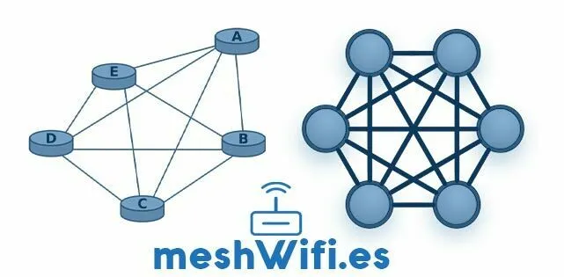

###### **COMPONENTES DE LA RED**

Para la creación de nuestra estructura de red, hemos usado una serie de dispositivos de red, los cuales podemos encontrar en la siguiente lista:

* 2 routers CISCO Series 1700 modelo 1721.
* 2 routers CISCO Series 2800 modelo 2801.

###### **TECNOLOGÍAS Y PROTOCOLOS UTILIZADOS**

Durante el transcurso de este proyecto, hemos probado diferentes protocolos para comunicar nuestros routers, concluyendo en la utilización del *Routing Information Protocol*, también conocido como RIP, concretamente la versión 2 de este, que incluye diversas ventajas con respecto a su anterior versión.

###### **SEGURIDAD DE LA RED**

Para conseguir que nuestra estructura de red sea segura, y no pueda ser accedida por cualquier dispositivo, hemos aprovechado las ACL (*Access Control List,* o listas de control de acceso*)* que nos proporcionan los routers CISCO, o lo que también se conoce como *iptables* en Ubuntu, para determinar qué tráfico puede entrar y salir de la red, impidiendo el acceso de terceros o usuarios no autorizados.

###### **REDUNDANCIA Y TOLERANCIA A FALLOS**

Como se ha podido comentar anteriormente, nuestra red es eficaz, y permite que se presenten problemas y diversos fallos en los routers con la posibilidad de poder seguir navegando, es por eso que es segura, redundante, y tolerante a fallos.

#### **ESTRUCTURA DE LA PÁGINA WEB**

Para la creación de la página web vamos a emplear la siguiente estructura, que se compone de las diferentes secciones que queremos introducir en ella, indicando el contenido aproximado de cada una:

* Página de Inicio

En esta página, tenemos la intención de completarla con una buena interfaz visual, donde podamos mostrar fotos de las instalaciones de la empresa, y si algún caso, debajo de ellas, introducir algún tipo de información breve sobre Net RNA, o bien explicar diferentes casos reales donde se hayan hecho diseños de red para diferentes empresas.

* Página “Acerca de Net RNA”

En esta sección de la página web, queremos introducir información acerca de Net RNA, como bien pueden ser nuestros orígenes, nuestras intenciones, e incluso información acerca de los promotores del proyecto.

* Página “¿Qué ofrecemos?”

En esta página, nuestra intención es anunciar e indicar los servicios que ofrecemos en Net RNA de forma clara y simple, para evitar confusiones por parte de los clientes.

* Página “FAQ”

En esta página queremos introducir las famosas “Frequent Asked Questions” que la gran mayoría de las páginas web de diversas empresas contienen, para ello, tendremos que pensar qué tipo de preguntas serían convenientes en el lado del cliente.

* Página “Contáctanos”

En esta página, si bien no lo indica el nombre ya, tenemos pensado introducir nuestros medios de comunicación, para que nuestros clientes puedan comunicarse con nosotros si es necesario.

Cabe destacar que, también estarán presentes un “header” o encabezado, que estará presente en todas las secciones de la página web de la misma forma, y un “footer” o pie de página, que tendrá la misma presencia que el elemento mencionado anteriormente.

### 

### **ESTUDIO DE LOS MATERIALES DISPONIBLES PARA LLEVAR A CABO LA CONSTRUCCIÓN DE LA ESTRUCTURA DE RED**

Nuestro plan inicial para realizar la estructura de red era usar 4 routers 1700 series, ya que son más pequeños, y fáciles de maniobrar con ellos, pero el problema que nos encontramos, de primeras, fue que no habían routers suficientes y que además uno de ellos no funcionaba correctamente debido a que se quedaba en el modo Bootstrap, y no conseguía arrancar.

Por lo tanto tomamos la decisión de ir al aula de Stallman, la cual es considerada en el centro como un laboratorio de CISCO. En este aula, pudimos rescatar 2 routers 2800 series y diversos switches los cuales iban a estar destinados a la elaboración del proyecto.

Cabe destacar que, al estar empleando diferentes modelos de routers, podríamos ver las diferencias que hay entre ellos (si las hay) y el funcionamiento que tienen.

### **¿QUÉ DISPOSITIVOS HEMOS USADO PARA EL MONTAJE DE LA ESTRUCTURA DE RED?**

Para nuestra estructura de red hemos usado diversos modelos de routers CISCO, que en nuestro caso, son de la serie 1700, específicamente el modelo 1721.

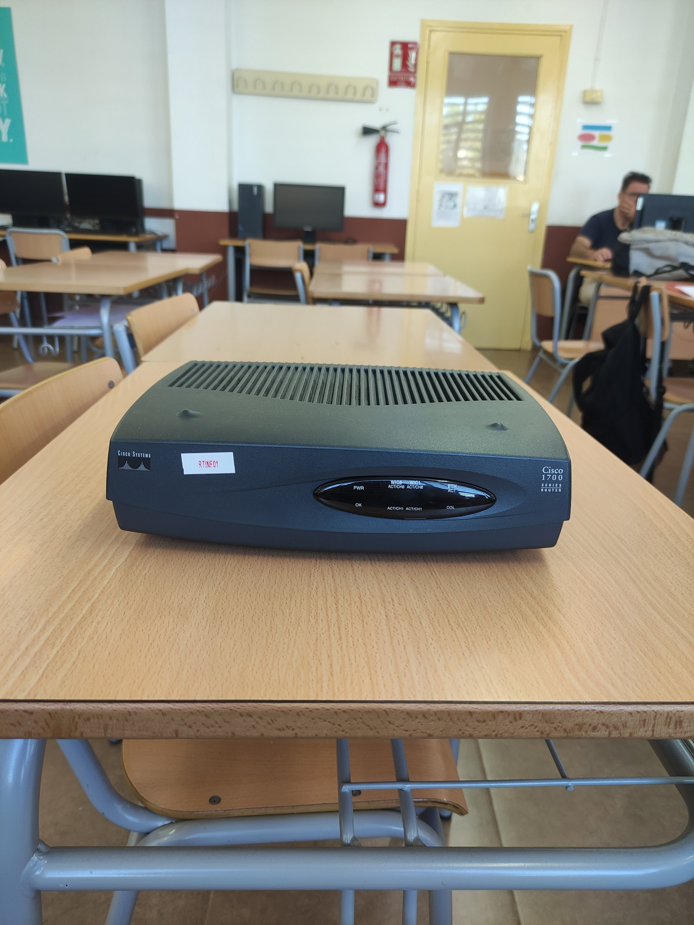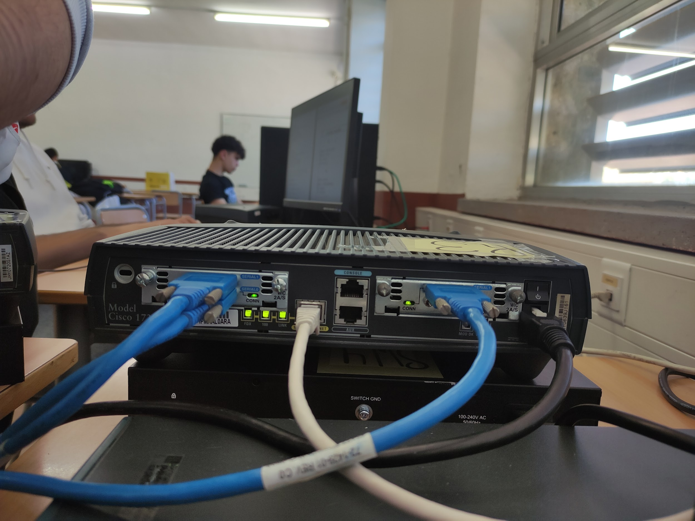

Como podemos ver en la imagen es un router bastante sencillo con solo un puerto FastEthernet.

Además de incluir un puerto auxiliar también incluye un puerto console, que es usado para conectar el router a la interfaz gráfica de nuestro PC.

Seguidamente de este modelo, pasamos a uno bastante más moderno como es el 2800 series, concretamente el 2801 de Cisco.

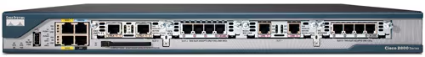

Este router tiene 2 puertos ethernet y tiene hasta 4 slots para tarjetas Serial.

También incluye un puerto auxiliar y un puerto console.

Seguidamente de los routers usamos unos switches Cisco los cuales estaban localizados en stallman, no han dado ningún tipo de problema.

Y por último de los equipos implementados en nuestra red el servidor supermicro.

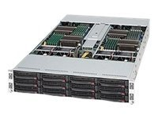

Podemos ver que el servidor tiene muchos slots para diferentes discos duros y nos dará la posibilidad de instalar servicios a la perfección y sin problema alguno.

Cabe destacar que vamos a comentar de forma más detallada cada uno de estos dispositivos en los próximos apartados

## 

## MONTAJE DEL PROYECTO

## **CAPÍTULO 1: INTRODUCCIÓN AL PROYECTO**

### **INVENTARIO COMPLETO DE LA ESTRUCTURA DE RED**

El inventario se realizó de tal manera para tener los suficientes elementos como para realizar el diseño deseado de la red, este se componía de diferentes cables, routers, switches, tarjetas serial y ethernet, entre otros.

Cabe resaltar que este inventario podría ser más eficiente en cuanto a velocidad se valora, pero hemos estado limitados en diferentes aspectos, los cuales han perjudicado diferentes puntos tanto del inventario como de la infraestructura, estos aspectos son faltas de tarjetas ethernet, falta de tarjetas con el SO de Cisco para los routers 2800 series, entre otros.

Pero pese a los inconvenientes hemos realizado un inventario ajustado perfectamente a nuestras necesidades, lo cual es un punto muy positivo de cara a los siguientes puntos.

El inventario mencionado es el siguiente:

* 2 Routers Cisco 2800 (Modelo 2801)
* 2 Router Cisco 1700 (Modelo 1721)
* 4 Switches
* 7 cables Ethernet
  + 7 cables necesarios para la estructura
  + 1 cable más por cada cliente físico que se quiera introducir a la red
* 6 Tarjetas Serial de 2 interfaces cada una
  + 1 cada router Series 2800
  + 2 cada router Series 1700
* 6 Cables Serial
  + 6 cables Serial macho
  + 6 cables Serial hembra

### **TOPOLOGÍA DE RED EMPLEADA**

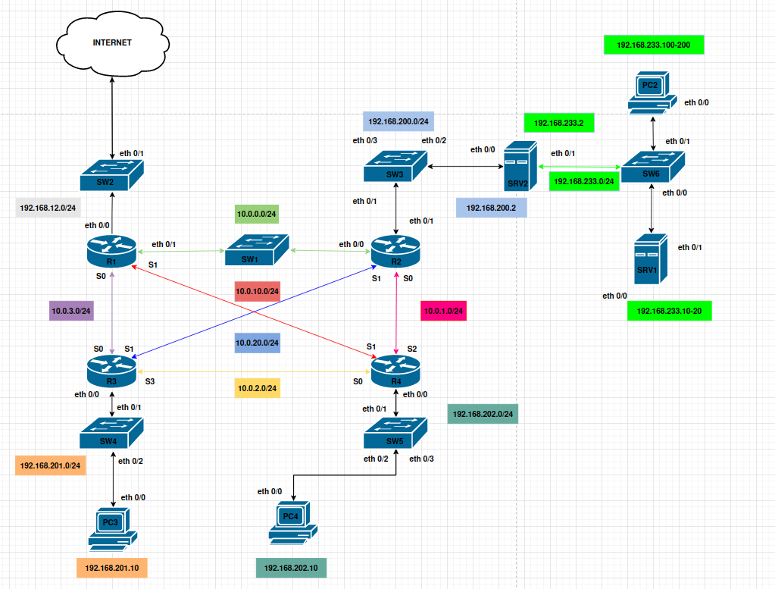

En cuanto a la topología de red hablamos, hemos realizado una topología redundante permisiva al fallo de uno de los routers empleados, esta está compuesta de 4 routers cisco interconectados entre ellos en forma de “X”. A esta topología de red también se le suele llamar “malla”, ya que contiene routers que se sitúan entrelazados entre ellos, formando una especie de malla.

Hemos elegido esta topología por los siguientes motivos:

* Redundancia y tolerancia a fallos

La topología de malla asegura que, si uno de los routers falla, el tráfico de red puede ser redirigido automáticamente a través de rutas alternativas, manteniendo la conectividad y minimizando el tiempo de inactividad.

Este nivel de redundancia es crucial para mantener la estabilidad y fiabilidad de la red, especialmente en entornos donde la disponibilidad continua es esencial.

* Balanceo de carga

La interconexión múltiple permite distribuir el tráfico de manera equitativa entre todos los routers, evitando la sobrecarga de un solo dispositivo.

El balanceo de carga mejora el rendimiento de la red al optimizar el uso de los recursos disponibles, lo que se traduce en tiempos de respuesta más rápidos y una mejor experiencia para los usuarios.

* Escalabilidad

La topología de malla es altamente escalable, lo que facilita la adición de nuevos routers o nodos sin interrumpir la estructura existente.

Esta flexibilidad es fundamental para adaptarse a futuras expansiones de la red, permitiendo a nuestra empresa crecer sin enfrentar problemas de conectividad o rendimiento.

Todos estos motivos altamente positivos para nuestra empresa nos ayudarán a realizar un trabajo más que excelente en nuestro día a día.

### **EXPLICACIÓN DETALLADA DE LA RED**

Como bien mostramos en el diagrama de la topología lógica anterior, nuestra estructura de red está formada por 4 routers interconectados entre ellos y formando así una red en malla en la que cada uno de ellos contiene una red interna, y, aunque en este proyecto solamente nos hemos centrado en una de ellas, vamos a explicar detalladamente cada componente, las conexiones que tiene y con qué interfaces las realiza, ya que creemos que es importante dar una extensa explicación para aclarar cualquier tipo de duda existente.

* **Router 1**

Este router se encarga de enlazar la red de nuestra clase (ADA, 192.168.12.0/24) junto con la red interna de nuestro proyecto, la cual está formada por las redes que hay de enlace entre cada router (10.0.0.0/24, 10.0.10.0/24 y 10.0.3.0/24). Más adelante, dentro de cada router habrá una red interna, pero ya no le importa a nuestro Router 1.

Ahora, vamos a ver sus interfaces:

* + Interfaz FastEthernet 0/0 (192.168.12.210)

Esta interfaz conecta el router a la red de nuestra clase, así que podemos decir que es la salida de toda la paquetería de nuestra red, y por lo tanto, el gateway de todos los dispositivos internos de la misma.

Esta interfaz utiliza RIPv2 para anunciar sus redes conocidas.

* + Interfaz FastEthernet 0/1 (10.0.0.1)

Esta interfaz conecta el Router 1 al Router 2 gracias a la red interna que existe entre ellos (10.0.0.0/24).

Para realizar una conexión entre ellos de forma dinámica, hemos implementado el uso de diversos protocolos de enrutamiento, quedando finalmente con RIPv2.

* + Interfaz Serial 0/3/0 (10.0.3.1)

Esta interfaz conecta el Router 1 al Router 3 gracias a la red interna que existe entre ellos (10.0.3.0/24).

Esta interfaz también utiliza RIPv2, al igual que en el resto de interfaces de toda la red en forma de malla.

* + Interfaz Serial 0/3/1 (10.0.10.1)

Esta interfaz conecta el Router 1 al Router 4 gracias a la red interna que existe entre ellos (10.0.10.0/24).

Esta interfaz también utiliza RIPv2.

* **Router 2**

Este router forma parte solamente de la red interna entre routers del proyecto, y es el router elegido para desarrollar su red interna, es decir, en él, vamos a recrear lo que sería la red interna de una de nuestras oficinas, introduciendo en ella los servicios requeridos, como bien pueden ser el DHCP, el DNS, entre otros, por lo tanto, es especial entre los demás routers.

Hemos escogido este router debido a que es el que menos fallos nos ha dado a lo largo de la instalación de la infraestructura y de su configuración, además de ser junto al Router 1 el más moderno.

Seguidamente de ello también hemos escogido este router para hacer aquí nuestra red interna debido a su conexión mediante cable RJ45 al R1, ya que de esta manera la velocidad de transmisión en la red es mucho más rápida.

Ahora, vamos a ver sus interfaces:

* + Interfaz FastEthernet 0/0 (10.0.0.2)

Esta interfaz conecta el Router 2 al Router 1 gracias a la red interna que existe entre ellos (10.0.0.0/24).

Esta interfaz, al igual que se ha mencionado anteriormente con la interfaz opuesta del Router 1, utiliza RIPv2.

* + Interfaz FastEthernet 0/1 (192.168.200.1)

Esta interfaz es muy importante, ya que es la que nos permite acceder a la red interna 192.168.200.0/24, y por lo tanto, a nuestro servidor Supermicro.

* + Interfaz Serial 0 (10.0.1.1)

Esta interfaz conecta el Router 2 con el Router 4 gracias a la red interna que existe entre ellos (10.0.1.0/24).

Esta interfaz utiliza RIPv2.

* + Interfaz Serial 1 (10.0.20.1)

Esta interfaz conecta el Router 2 con el Router 3 gracias a la red interna que existe entre ellos (10.0.20.0/24).

Esta interfaz utiliza RIPv2.

* **Router 3**

Este router forma parte de la red interna entre routers del proyecto. En su interfaz interna FastEthernet, debería estar la red interna que abarca el router, como es en el caso del Router 2, pero solamente lo vamos a utilizar para mostrar el funcionamiento de la red en malla, y su tolerancia a fallos.

Ahora, vamos a ver sus interfaces:

* + Interfaz Serial 0 (10.0.3.2)

Esta interfaz conecta el Router 3 al Router 1 gracias a la red interna que existe entre ellos (10.0.3.0/24).

Esta interfaz utiliza RIPv2.

* + Interfaz Serial 1 (10.0.10.2)

Esta interfaz conecta el Router 3 al Router 2 gracias a la red interna que existe entre ellos (10.0.10.0/24).

Esta interfaz utiliza RIPv2.

* + Interfaz Serial 2 (10.0.2.2)

Esta interfaz conecta el Router 3 al Router 4 gracias a la red interna que existe entre ellos (10.0.2.0/24).

Esta interfaz utiliza RIPv2.

* + Interfaz FastEthernet (192.168.201.1)

En esta interfaz, se encuentra la red interna del Router 3 192.168.201.0/24, aunque no tiene ningún componente, como se ha mencionado anteriormente.

* **Router 4**

Este router forma parte de la red interna entre routers del proyecto. En su interfaz interna FastEthernet, debería estar la red interna que abarca el router, como es en el caso del Router 2, pero solamente lo vamos a utilizar para mostrar el funcionamiento de la red en malla, y su tolerancia a fallos.

Ahora, vamos a ver sus interfaces:

* + Interfaz Serial 0 (10.0.2.1)

Esta interfaz conecta el Router 4 al Router 3 gracias a la red interna que existe entre ellos (10.0.2.0/24).

Esta interfaz utiliza RIPv2.

* + Interfaz Serial 1 (10.0.10.2)

Esta interfaz conecta el Router 4 al Router 1 gracias a la red interna que existe entre ellos (10.0.10.0/24).

Esta interfaz utiliza RIPv2.

* + Interfaz Serial 2 (10.0.1.2)

Esta interfaz conecta el Router 4 al Router 2 gracias a la red interna que existe entre ellos (10.0.1.0/24).

Esta interfaz utiliza RIPv2.

* + Interfaz FastEthernet (192.168.202.1)

En esta interfaz, se encuentra la red interna del Router 4 192.168.202.0/24, aunque no tiene ningún componente, como se ha mencionado anteriormente.

* **Switch 1**

Este switch se encarga de realizar la conexión por Ethernet entre los routers 1 y 2. Sin él, ambos routers no podrían verse entre ellos.

Debido a que no disponemos de cable trenzado RJ-45, no podemos conectar de forma directa ambos routers, por lo cual, con el switch estaríamos realizando la misma función que el cable trenzado, pudiendo realizar de una vez la conexión entre dispositivos.

* **Switch 2**

Este switch podría simplemente no estar, y ser extraído de la red, ya que realmente no es necesario, y solamente está para conectar ordenadores y realizar pruebas de ping para comprobar las ACLs y normas de entrada de nuestra red.

* **Switch 3**

Este switch se utiliza para conectar dispositivos a la red interna del Router 2 (192.168.200.0/24), en esta red, solamente tenemos el SuperMicro conectado, pero para ello y posibles pruebas de latencia y ping, necesitamos este switch.

* **Switch 4**

Este switch se utiliza para conectar dispositivos a la red interna del Router 3 (192.168.201.0/24), en esta red, actualmente no tenemos ningún cliente, pero siempre está operativo para la entrada de futuros clientes y servidores en la red.

* **Switch 5**

Este switch se utiliza para conectar dispositivos a la red interna del Router 4 (192.168.202.0/24), en esta red, actualmente no tenemos ningún cliente, pero siempre está operativo para la entrada de futuros clientes y servidores en la red.

* **Switch 6**

Este switch, el cual está situado dentro de la red interna del Router 2, y que enlaza con el servidor SuperMicro, tiene la función de poder conectar clientes a la red interna del mismo servidor (192.168.233.0/24), para que éste les proporcione su configuración de IP y el resto de parámetros necesarios para que puedan navegar por Internet.

* **Servidor SuperMicro**

Este servidor es el encargado de ofrecer servicios a toda su red interna (192.168.233.0/24), como el DHCP, el DNS, entre otros.

Ahora, vamos a comentar sus interfaces:

* + Interfaz Ethernet enp2s0f0 (192.168.200.2)

Esta interfaz conecta con el switch de los clientes de la red interna del Router 2, como en esta red solamente queremos tener las máquinas importantes, solamente tenemos el SuperMicro.

* + Interfaz Ethernet enp2s0f1 (192.168.233.14)

Esta interfaz conecta con el switch 6, quien se encarga de conectar a todos los clientes de la red interna del SuperMicro para que los servicios instalados en él hagan su función y realicen las tareas de asignación de IP y sus parámetros.

* **Clientes de la red del SuperMicro**

Por último, quedaría comentar los clientes de la red interna del SuperMicro, los cuales serían los ordenadores en las oficinas de nuestros trabajadores.

Todos los clientes forman parte de la red 192.168.233.0, y tienen sus IP asignadas con la posibilidad de ser entre la 192.168.233.100 y la 192.168.233.200.

## **CAPÍTULO 2: CONFIGURACIÓN ROUTERS**

### **PROGRAMA DE EDICIÓN DE LOS ROUTERS EMPLEADO**

Para configurar los routers hemos utilizado el programa Minicom, que tras unas horas de investigación averiguamos que era el programa ideal para nuestros conocimientos sobre este tipo de configuración, ya que se utiliza mediante un pequeño menú en el terminal.

Pero antes de nada…

#### ¿Qué es Minicom?

Minicom es un emulador de terminal en el que el usuario simula un terminal físico. Lo que permite enviar comandos y recibir respuestas de dispositivos serie.

Para poder tener compatibilidad con los routers además de este emulador hemos necesitado 2 cables. El cable console, que tiene interfaz en los routers y un adaptador de 9 pines hembra a USB, para así conectarlo a los pc que tenemos en clase.

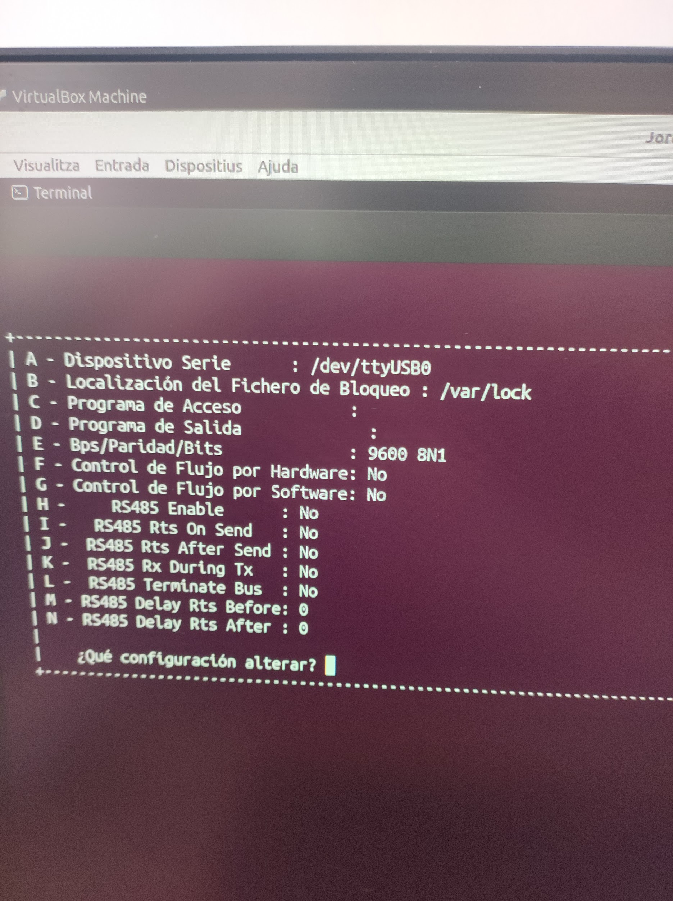

Como se aprecia en la imagen es un menú que con la ayuda de documentaciones encontradas en internet configuramos satisfactoriamente los equipos.

### **CONFIGURACIÓN INICIAL DE LOS ROUTERS**

Antes de explicar la configuración de manera detallada, veamos qué routers hemos utilizado en nuestro proyecto.

Comencemos con los routers Cisco 1700 series, concretamente el 1721

|  | |
| --- | --- |
| Marca | Cisco |
| Modelo | CISCO1721-ADSL |
| Año del modelo | 2005 |
| Número de producto | CISCO1721-ADSL |
| Capacidad de memoria RAM | 32 MB |
| Capacidad de memoria | 32 MB |
| Sistema Operativo | ios |
| Velocidad de transferencia de datos | 100 Megabits por segundo |
| Puertos | 1 puerto ethernet y 1 puerto console.  Ampliable con tarjetas. |
| Tecnología del cable | 10/100Base-T(X) |
| Precio medio en el mercado | Alrededor de 100€ |

Seguidamente de este router tenemos otro modelo, el cual es bastante moderno como vemos a continuación:

|  | |
| --- | --- |
| Marca | Cisco |
| Modelo | ‎CISCO2801-SHDSL/K9 |
| Año del modelo | 2005 |
| Número de producto | ‎CISCO2801-SHDSL/K9 |
| Capacidad de memoria RAM | 384 MB |
| Capacidad de memoria | 192 MB |
| Sistema Operativo | Cisco IOS |
| Velocidad de transferencia de datos | 100 Megabits por segundo |
| Puertos | Tiene 2 puertos Ethernet además de 1 puerto console |
| Tecnología del cable | 10/100Base-T(X) |
| Precio medio en el mercado | Alrededor de 700€ |

No hemos usado todos los routers iguales por una simple razón, los inconvenientes.

No tenemos 4 routers 1700 series porque no funcionaban los suficientes, solo hemos conseguido que funcione 2 correctamente y más o menos. Ya que uno de ellos a veces se pone en “*bootstrap*” por un error de hardware, por lo cual es algo que no depende de nosotros, pero aun así, conseguimos configurarlo para que funcione correctamente en el tiempo que está operativo.

Y por otra parte no hemos usado 4 routers 2800 series porque no teníamos suficientes tarjetas con el sistema operativo de Cisco, solo disponemos de 2, por lo cual era totalmente imposible usar más routers.

Previamente de empezar a editar los Routers nos tuvimos que documentar para así no tener ningún error que pudiera marcar un antes y un después en nuestro proyecto.

Por lo tanto después de una pequeña formación de un par de días empezamos con la documentación, al encender los routers nos abrió directamente el menú inicial para realizar una configuración inicial, a lo cual aceptamos y configuramos la primera interfaz de red.

Seguidamente de esa primera interfaz configuramos el resto, una vez configuradas todas ellas realizamos el “copy running-config startup-config” para así guardar toda la información del router.

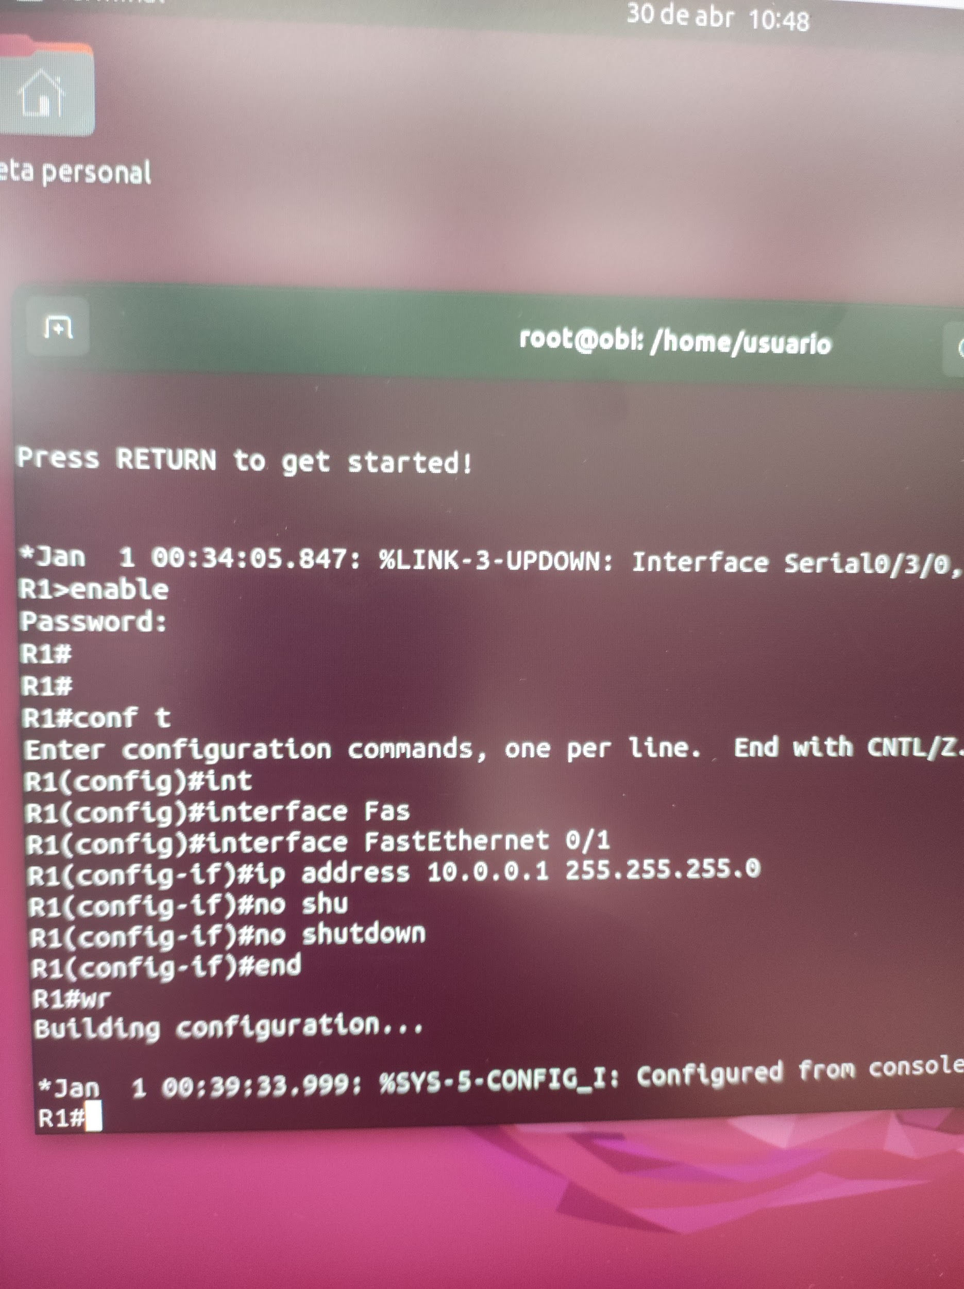

Lo destacable de la configuración inicial de los routers han sido los errores, y cuando digo errores, me refiero a los siguientes.

Al principio cuando encendemos los routers nos encontramos con el problema que varios de ellos no funcionaban debido a que se quedaban en el modo Bootstrap, lo cual tras varios días con el mismo error encontramos la solución a ese problema, reiniciando por completo toda configuración existente del router, al igual que su VRAM.

Pero todo cambio realizado era inutil, ya que tras realizar el guardado de la configuración al reiniciar el router se perdía absolutamente todo, esto generó un bucle el cual nos produce muchos problemas dentro del grupo debido a la impotencia que nos producía.

Por lo tanto se nos ocurrió una solución y la empleamos, esta era guardar toda la configuración en el archivo de configuración de arranque, el cual guardaba satisfactoriamente la información, por lo tanto copiamos esa información al archivo de configuración actual y tras varios intentos durante varias semanas, logramos que toda la configuración que realizamos se guardará y dar un paso de gigante en nuestro proyecto.

Esta solución fue un estimulante total a la hora de realizar el proyecto y tras ese día todo fue a mejor de manera increíble.

### **CONEXIÓN ENTRE ROUTERS CON ROUTER RIP/RIP v2**

Cabe destacar que Router Rip es un protocolo de enrutamiento enfocado a pequeñas y medianas infraestructuras de red. Y aunque su configuración sea rápida y sencilla tiene diversas limitaciones en términos de escalabilidad y características avanzadas en comparación con otros protocolos de enrutamiento más modernos como OSPF y EIGRP.

Una vez configuradas todas las interfaces de los routers que vamos a usar toca configurar el enrutamiento dinámico de router rip v2, el cual tenemos conocimientos de configuración debido a que el año pasado con Juan Morote Puente, configuramos de manera completa routers cisco con este protocolo de enrutamiento.

Por lo cual gracias a estos conocimientos se nos hizo medianamente fácil la configuración de este, pero como nada en este proyecto es fácil nos encontramos con un problema, después de anunciar las redes que proporcionaban todos los routers, al realizar las pruebas de funcionamiento de estas nos dimos cuenta que algo no estaba bien.

Después de un par de días buscando todo tipo de documentación y realizando pruebas nos percatamos que nos faltaba un parámetro a introducir.

Este parámetro no lo estudiamos debido a que es específico para interconexiones entre routers mediante cables Serial.

Con la ayuda de Fede logramos encontrarlo y configurarlo de tal manera que funcionara todo correctamente. Este logro al grupo le dio una gran tranquilidad de que todo iba bien y un gran alivio de cara a la documentación final.

### 

### **CONEXIÓN ENTRE ROUTERS CON EL PROTOCOLO EIGRP**

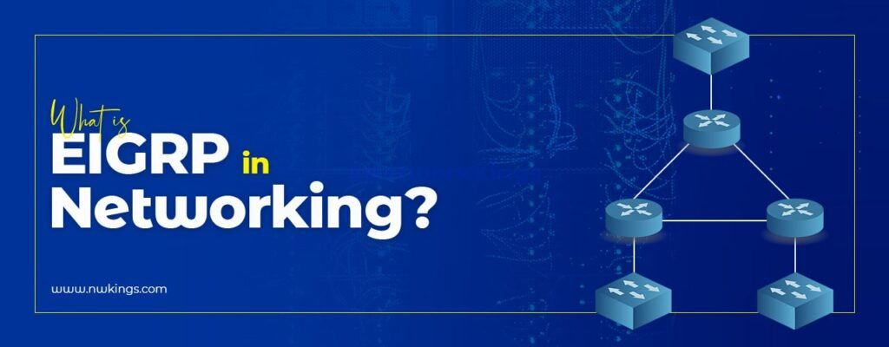

EIGRP es un protocolo de enrutamiento avanzado que ofrece características como convergencia rápida, soporte para VLSM y seguridad mediante autenticación. Es ampliamente utilizado en redes empresariales debido a su eficiencia y escalabilidad.

Sin embargo es importante saber que EIGRP es un protocolo cuyo propietario es cisco, por lo cual su uso está limitado a dispositivos cisco

Conseguimos exitosamente la interconexión de los routers con el protocolo de enrutamiento EIGRP, pero con este protocolo notamos una muy baja velocidad de conexión a internet, por lo tanto nuestra hipótesis es que este método de enrutamiento no es del todo efectivo. Puede ser debido a la versión de los routers, los cables serial.

Pero para asegurarnos de que funcione todo exitosamente y a un buen rendimiento hemos cambiado el método de nuevo a router rip v2.

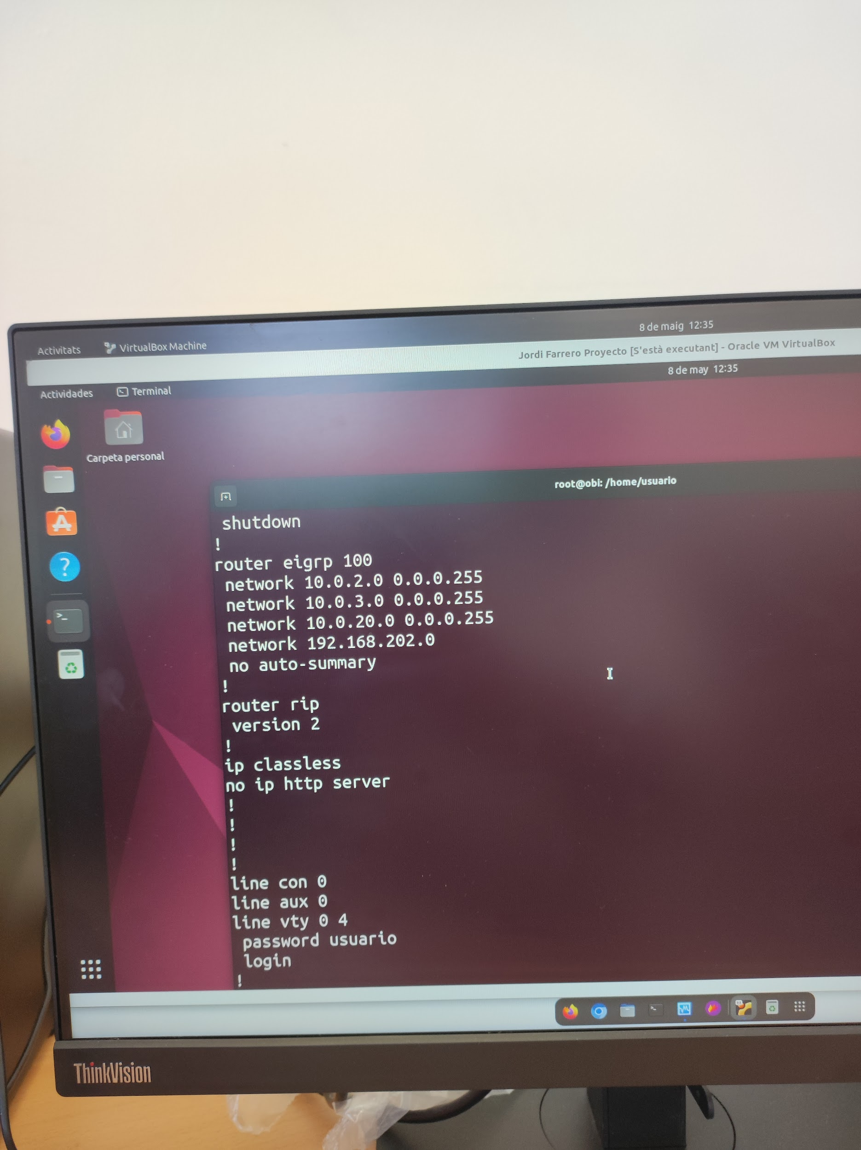

Aquí podemos ver que las rutas de eigrp están completamente bien configuradas, igualmente para asegurarnos de su conexión hicimos lo siguiente.

* Enviar mensajes de hello.

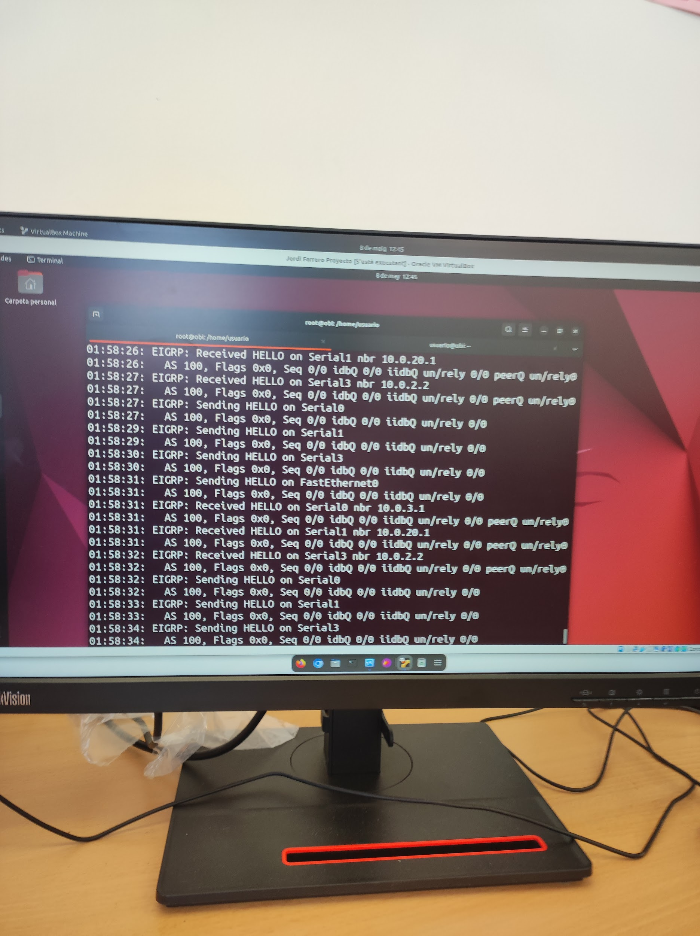

* Usar el comando para ver los “*neighbours*” o vecinos:

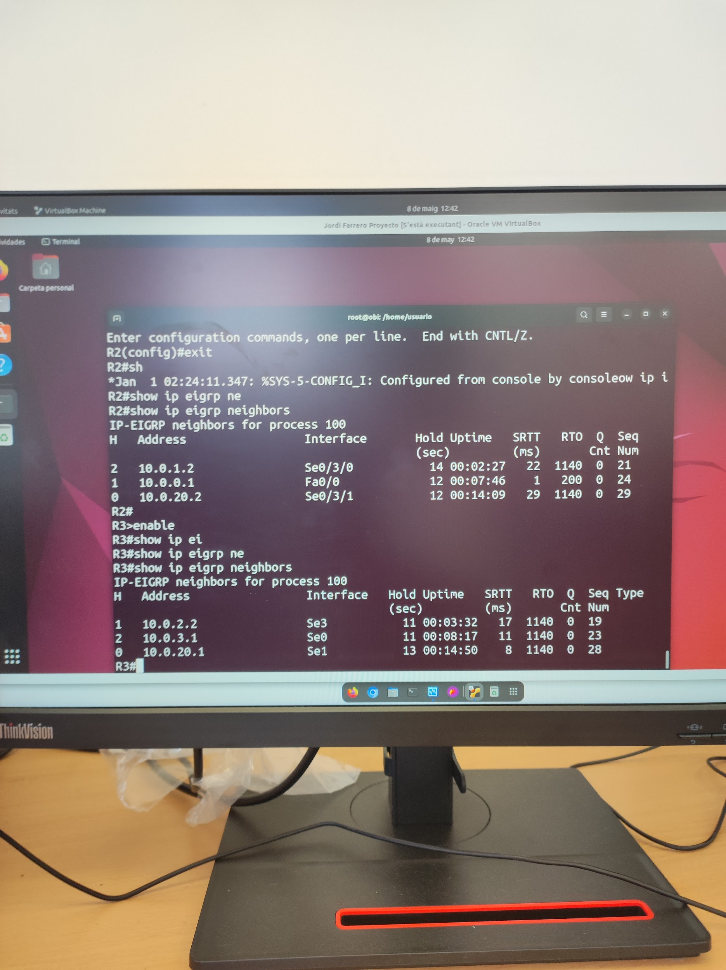

### 

### **SALIDA A INTERNET DESDE UN HOST EN RED INTERNA**

Para poder realizar la salida a internet hemos tenido que hacer una serie de configuraciones que han enriquecido mucho nuestro proyecto.

Ya que hemos aprendido muchas cosas para algo aparentemente sencillo.

Pues bien, hemos realizado lo siguiente:

1. Configurar todas las interfaces de R1 como NAT.

Esto puede resultar confuso, pero concretamente lo que hemos hecho es configurar la interfaz Eth0/0 del R1 para que sea NAT outside, de esta manera permite que la paquetería se comunique con el exterior de nuestra infraestructura.

Por otro lado el resto de interfaces de red la hemos configurado como NAT inside, de esta manera puede comunicarse correctamente con la otra interfaz NAT para permitir el tráfico de la paquetería de manera exitosa.

Esto es algo que hemos tenido que documentar además de seguir el foro oficial de Cisco para poder encontrarlo.

1. Configurar el Gateway of last resort.

Pues bien este tipo de gateway es una manera de por así decirlo último intento para la conexión de red.

Este gateway lo que hace es que cuando mediante las rutas no se puede lograr la conexión que estamos intentando se acude al gateway of last resort.

Esto es muy útil ya que gracias a esto podemos conseguir la conexión con internet de tal manera en que toda nuestra infraestructura mediante la configuración del Default Gateway sea la interfaz de salida del R1 para que así se pueda comunicar con el exterior.

### 

## **CAPÍTULO 3: SMOOTHOPERATOR55**

### **INTRODUCCIÓN AL SUPERMICRO**

El encargado de ofrecer los servicios a los hosts de la red interna de la empresa es Smoothoperator55, un server SuperMicro que contiene diferentes servidores para ofrecer la mejor experiencia a nuestros usuarios.

#### **CARACTERÍSTICAS DEL DISPOSITIVO**



| Nombre del producto | Supermicro SC827 |
| --- | --- |
| Modelo del producto | SC827 H-R1200B |
| Fabricante del producto | Supermicro Computer, Inc |
| Método de almacenamiento | SATA/SAS |
| Espacios para unidades de almacenamiento | 12 |
| Precio medio en el mercado | 800,00 € (subvencionado por el centro) |

Como información adicional a destacar, este dispositivo cuenta con dos slots de PSU, y 4 ordenadores distintos que pueden estar en funcionamiento a la vez sin problema alguno. Cada uno de los ordenadores que tiene disponible este SuperMicro cuenta con sus puertos Ethernet, sus USB para conectar tanto el ratón como el teclado, también contiene puertos para las pantallas, entre otros. Por tanto, podemos montar todos los servidores que queramos, y distribuirlos de la manera que deseemos, como por ejemplo, realizar el alojamiento de los servidores DHCP y DNS en uno de los ordenadores, y alojar el servidor Web en otro ordenador destino al anterior.

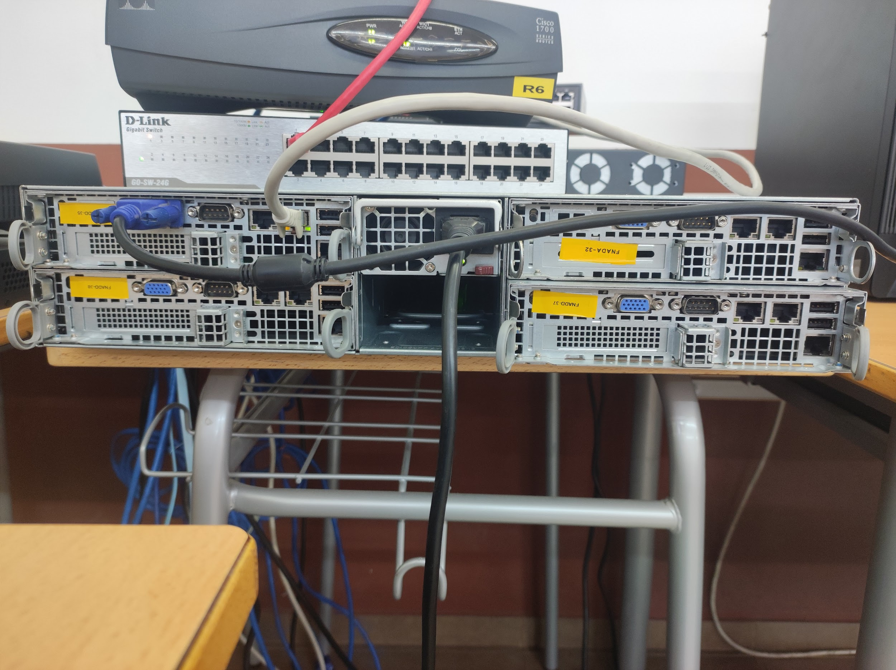

#### **¿POR QUÉ ESTE NOMBRE?**

El motivo es muy simple, ya que las máquinas encargadas de ofrecer servicios a los clientes del instituto tienen nombres muy peculiares, como bien pueden ser Baba-Yaga, Cirdan y Osgiliath, entre otros, nosotros hemos decidido continuar con la misma dinámica, y añadirle un poquito de originalidad a nuestro proyecto, es por eso que, juntando nuestros gustos, determinamos que el nombre de nuestro servidor debía ser alguno relacionado con la Formula 1, y terminó siendo Smoothoperator55, en honor al piloto español Carlos Sainz, quien conduce con el número 55, y es apodado como el “Smooth Operator”.

## 

## **CONFIGURACIÓN DE SMOOTHOPERATOR55**

Ahora llega la parte interesante de nuestro servidor: **la configuración**.

Para configurar a Smoothoperator55 de la manera que deseamos, primero tenemos que plantearnos las funciones que le queremos asignar y que queremos que realice para los clientes de la red interna empresarial en la que esté situado, es por ello que primero debemos ver las necesidades generales que hemos encontrado para partir desde una base estable y poder instalar los servicios más convenientes y útiles para la empresa.

#### **NECESIDADES GENERALES**

En esta lista de necesidades, podemos encontrar algunas muy simples, y que todo el mundo usaría, y otras no tan simples, que pueden llegar a tener su complejidad:

* **Asignación automática de IPs:** Esta necesidad es muy básica para la estructura de una empresa, y creemos que a nadie le gustaría tener que, cada vez que se añade un host nuevo a la red, cambiarle la dirección IP de forma manual a una que esté dentro del rango de la misma red.
* **Resolución de nombres de dominios:** A nadie le haría gracia tener que, para buscar su sitio web preferido, o más bien uno que utilice con frecuencia, ya sea para trabajar, o bien para entretenerse, tuviera que introducir en el buscador del navegador la dirección IP de dicha página. Es por eso que es necesario la instalación de un DNS en su lugar.
* **Servicio de contacto entre compañeros de trabajo:** La comunicación es un factor importante en el trabajo en equipo, es por ello, que creemos necesario un sistema de comunicación entre los diferentes miembros del personal de la empresa para garantizar una buena realización del trabajo.
* **Servidor de alojamiento de la web de la empresa:** Aunque lo más probable es que terminemos alojando la página web en la famosa página de Github para que pueda ser visitada desde nuestras casas sin tener problemas de dominios ni de claves pública y privadas, nuestra intención es alojarla, gracias a un servicio web, en Smoothoperator55.
* **Existencia de la necesidad de llevar un control de las métricas de la red:** Con esto a qué nos referimos, pues es muy simple, cuando somos administradores de la red, ya sea la nuestra, o bien la de nuestra empresa, es interesante llevar un control de los datos y las métricas que nuestros dispositivos nos dicen, pero no podemos interpretar de forma manual (o al menos es muy difícil). Es por ello que existen dos servicios que son realmente útiles para registrar esa información contenida en las métricas, y reflejarla en un panel de control visual, donde podamos entenderlas e interpretarlas sin problema alguno. Para lograr el caso anteriormente mencionado, se necesitaría la ayuda de dos servicios bastante conocidos y utilizados en el centro:
  + Prometheus
  + Grafana
* **Servidor VPN (OPCIONAL):** Tener un servidor VPN que permita la conectividad de los trabajadores desde casa nos podría dar mucha flexibilidad a la hora de elegir los horarios laborales, además de la posibilidad de ofrecer teletrabajo, una opción de trabajo que está muy demandada y en boca de mucha gente en los últimos años desde la pandemia. En nuestro servidor, vamos a intentar implementar el uso de uno de estos servicios, de tal manera que, al menos, descubriremos la forma de configurarlo de una manera apropiada.

Más adelante, explicaremos cada uno de los servicios implementados.

### **SERVICIOS IMPLEMENTADOS EN NUESTRO SERVIDOR**

Una vez comentados los objetivos de nuestro servidor, vamos a nombrar cada uno de los servicios que hemos implementado en él para que los clientes de su red interna puedan disfrutar de ellos.

#### **KEA-DHCP**

Durante muchos años, el servidor DHCP que siempre ha sido utilizado ha sido ISC DHCP Server, un servidor DHCP que cuenta con una personalización muy completa, y un paquete de funciones muy bueno.

En el año 2022, ISC anunció que ISC DHCP iba a dejar de dar actualizaciones a su servicio de ahí en adelante (menos a aquellos suscriptores que en el pasado ya usaran su servidor). Es por la notícia anterior que el centro cambió de este servidor a uno moderno, que en este caso es Kea, el mismo DHCP que usaremos en Smoothoperator55.



Kea es un servidor DHCP con código abierto que ha sido desarrollado por ISC, los mismos autores del mismísimo ISC DHCP.

Kea cuenta con un servidor de DHCPv4, también cuenta con uno de DHCPv6, y un DDNS (DNS dinámico). También da soporte a la delegación de prefijos IPv6, se pueden hacer reservaciones de IP a unos hosts en concreto (mediante la dirección MAC), entre otras características que lo hacen un servidor fácilmente configurable, muy útil, y que no tiende a provocar fallos si se encuentra configurado de manera correcta.

En Smoothoperator55, queremos implementar este servicio para que los clientes de su red interna (192.168.233.0/24) puedan ser asignados con una IP del mismo rango y un servidor DNS con el que puedan navegar por Internet.

### 

#### **BIND9 DNS**

Los servidores DNS (Domain Name System) consisten de una sintaxis con la que especifican los nombres de las entidades en Internet de manera jerárquica. También son las reglas que se usan para delegar la autoridad sobre los nombres de dominio, y el sistema que traduce estos nombres de dominio en direcciones de Internet, también conocidas como direcciones IP.

El servidor DNS que se utiliza en el centro es BIND9, y es el que también usaremos e instalaremos en Smoothoperator55 para la red interna de la empresa.



BIND9 (Berkeley Internet Name Domain), concretamente en la versión 9 (la más reciente), es un servidor DNS creado por ISC.

Cabe destacar que BIND9 es un servidor de resolución de nombres que complementa, y no sustituye, a los conocidos servidores públicos de Google (8.8.8.8) o Cloudflare (1.1.1.1), por lo tanto, cuando un cliente le envía una petición de DNS a Internet, y esta petición no la tiene guardada en su caché nuestro servidor DNS, BIND9 va a consultar a los servidores públicos ya existentes en busca de una respuesta.

En Smoothoperator55, es muy importante contar con la presencia de este servicio, porque al igual que es un básico en cualquier estructura de red, también lo es en la nuestra, simplemente para que sus clientes puedan navegar por internet sin inconvenientes, introduciendo los nombres de los lugares que quieran visitar y, sin tener que ir introduciendo las direcciones IP de los sitios web, que es bastante incómodo.

#### 

#### **POSTFIX**

El correo electrónico es uno de los servicios que han sido más utilizados a lo largo de la historia de Internet. Si bien es verdad que, con el paso de los años, otros tipos de servicios de mensajería instantánea han ido ganando bastante popularidad y terreno en el sector de las comunicaciones, el correo electrónico siempre ha estado presente, sobre todo en el ámbito empresarial.

Los protocolos más usados en el correo electrónico son SMTP, POP3 e IMAP, mientras que los elementos comunes usados en el correo electrónico son:

* **MUA (Mail User Agent):** Es el programa que el cliente utiliza para enviar y recibir correos.
* **MTA (Mail Transfer Agent):** Es el servidor del correo electrónico, se encarga de recoger los correos que envían sus usuarios y los envía a los MTA de los destinatarios.
* **MDA (Mail Delivery Agent):** Es el componente encargado de mantener los buzones de los usuarios activos, para que los MUA accedan a ellos y descarguen los correos recibidos.



En nuestro servidor, hemos instalado el servicio de Postfix, un servidor de correo de código abierto que se dedica al enrutamiento y envío de correos electrónicos creado por IBM, actualmente, sigue recibiendo soporte, por lo cual, es una buena opción para que nuestros clientes puedan mantener conversaciones, aunque no le vamos a dar mucha importancia, y solamente vamos a realizar pruebas de envíos de correos a nivel local.

#### 

#### **SERVIDOR WEB**

Hoy en día, casi todas las empresas que existen dotan de una página web. Existen algunas de ellas que alojan sus páginas web en lugares donde ceden el control y la gestión de estas a otras empresas, mientras que hay otras que prefieren alojarlas en sus propias instalaciones, concretamente en sus servidores web. Es ahí donde entra en escena Apache HTTP Server.



Apache HTTP Server es el servidor web por excelencia, ya que durante mucho tiempo, ha sido el servidor web más utilizado de Internet.

Apache se desarrolla de manera abierta bajo el control de la Fundación Apache, y se encuentra en los repositorios de cualquier distribución.

En Smoothoperator55, hemos realizado la instalación de este servicio para poder alojar nuestra página web y, con la ayuda del servidor DNS, hemos podido realizar que, con escribir en el navegador *www.netrna.coop*, podamos acceder a ella sin problemas.

#### 

#### **PROMETHEUS**

Durante la explotación y control de los sistemas informáticos, es imprescindible monitorizar su funcionamiento para observar si se encuentra alguna anomalía, u otro tipo de fallo en su rendimiento. Una de las soluciones de monitorización más utilizadas es Prometheus, que junto a Grafana, hacen que todas las métricas se visualicen de una forma mucho más gráfica.



Prometheus es un software de código abierto que recopila datos de servicios y hosts mediante el envío de solicitudes HTTP.

En nuestro servidor, vamos a emplear este servicio para recoger todas las métricas de los equipos conectados a la red.

#### 

#### **GRAFANA**

Grafana siempre acompaña a Prometheus en la monitorización del funcionamiento de los sistemas informáticos, y se podría decir que Grafana es la interfaz gráfica de Prometheus, la que nos permite ver las métricas desde la web, y de forma muy visual.



Grafana es un software libre basado en Apache2 que permite crear cuadros de mando y gráficos a partir de múltiples fuentes, como bien pueden ser las bases de datos.

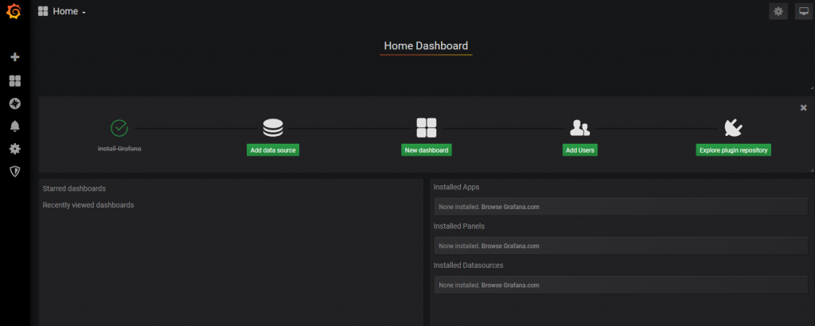

#### 

#### **LOKI**

Loki es un sistema de almacenamiento y consulta de logs (registros de eventos) diseñado específicamente para ser eficiente y escalable. Fue desarrollado por Grafana Labs y es parte del ecosistema de herramientas para observabilidad que incluye Grafana, Prometheus y otros.



Hemos optado por introducir este servicio ya que hemos visto que es bastante completo en cuanto a información, y en grafana, presenta de forma muy gráfica los logs importantes.

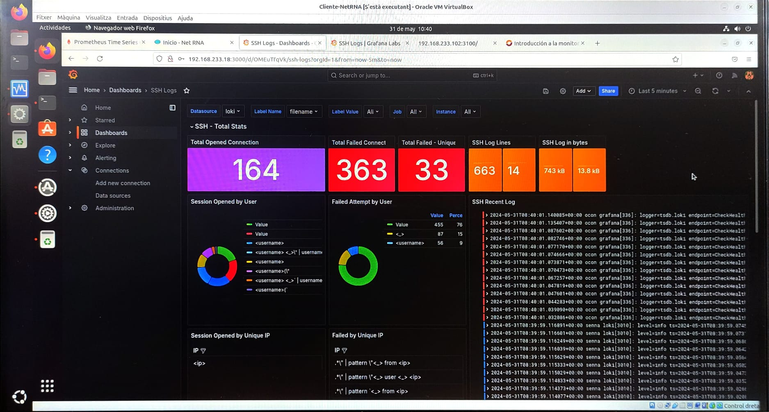

#### 

#### **VPN CON WIREGUARD (No implementado)**

Wireguard es una herramienta de creación de VPNs simples y rápidas que utiliza criptografía de clave pública para realizar el proceso.



Gracias a su simplicidad, Wireguard es muy fácil de configurar y nos permite a nosotros, los usuarios, poder conectarnos de una máquina a otra con SSH, permitiendo así poder conectarse a las máquinas desde otro ordenador y poder editar sus configuraciones.

Habitualmente, la herramienta clásica de GNU/Linux siempre ha sido OpenVPN, una herramienta modular que, a decir verdad, es bastante completa, y funciona perfectamente, el inconveniente es que resulta ser una herramienta compleja. Wireguard nunca ha aspirado a sustituir a OpenVPN, ni mucho menos, sinó a facilitar la creación de VPNs a aquellos usuarios que dispongan de menos conocimientos técnicos.

En nuestro servidor, hemos intentado implementar este servicio, pero tras múltiples intentos y fracasos, no hemos podido introducirlo.

#### 

### **LXC**



En nuestro servidor Smoothoperator55, hemos querido dar un paso adelante en lo que sería el uso de estos dispositivos en situaciones de la vida real, es por eso que hemos optado por instalar la gran mayoría de nuestros servicios en contenedores gracias a LXC.

LXC (Linux Containers) es una tecnología de virtualización a nivel de sistema operativo que permite ejecutar múltiples instancias de sistemas Linux de manera aislada (contenedores) y en un solo host.

Como ejemplo de caso real, el instituto tiene múltiples servicios, los cuales utilizamos muy a menudo, alojados en contenedores LCX, es por eso, que hemos querido acercarnos a la realidad haciendo lo mismo con nuestros servicios.

#### **IMPLEMENTACIÓN DE CONTENEDORES LXC EN EL SERVIDOR**

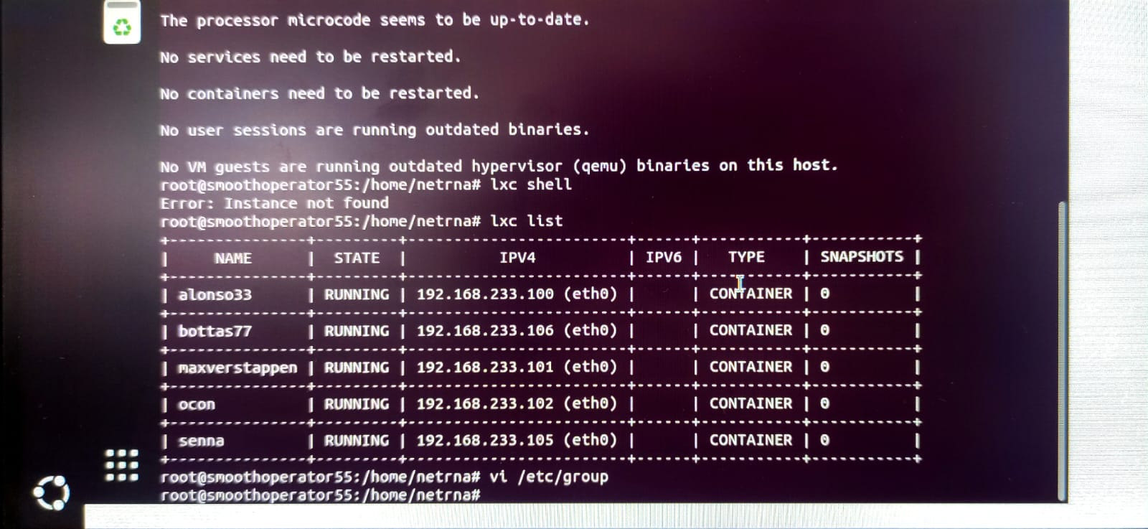

Los contenedores nos quedarían (con diferentes direcciones IP) de la siguiente manera:

* alonso33 (192.168.233.15) → Servidor Prometheus
* bottas77 (192.168.233.16) → Servidor correo
* maxverstappen (192.168.233.17) → Servidor web
* ocon (192.168.233.18) → Servidor Grafana
* senna (192.168.233.19) → Servidor Loki

## 

## **CAPÍTULO 4: RESOLUCIÓN DE PROBLEMAS PREVIOS A LA CONFIGURACIÓN DE LOS DISPOSITIVOS**

Durante nuestras vidas, siempre nos han contado que no todo se consigue fácil, sino que hay que trabajarlo, es por ello, que a veces se presentan obstáculos y problemas que intentan impedir nuestro objetivo. Este ha sido el caso con el server SuperMicro o Smoothoperator55.

Cuando lo encendimos por primera vez, Smoothoperator55 comenzó a emitir un pitido que era insoportable, y lo dejamos de lado durante un tiempo, pensando que era normal, aunque, obviamente, no lo era. Además, ese no era el único problema, sino que también presentaba un error en el primer ordenador que escogimos para configurar los servidores, de tal manera que nos era imposible configurarlo y conseguir nuestro objetivo.

Es por eso que comenzamos a trabajar en la búsqueda de soluciones a ambos problemas, algunos profesores reportaban problemas en la memoria RAM del dispositivo, mientras que otros nos comentaban que podían ser diversos problemas de Hardware, que podían llegar a imposibilitar la configuración de nuestro servidor.

#### **SOLUCIÓN A LOS PROBLEMAS PRESENTADOS**

###### PITIDO CONSTANTE INSOPORTABLE

Tras varios días de investigación previa, logramos identificar los posibles motivos por los cuales el servidor podría estar emitiendo el pitido constantemente:

La primera causa más propensa era la posibilidad de un fallo en la fuente de alimentación del dispositivo. ¿Esto qué quiere decir? Pues la respuesta es muy simple, y es que la fuente de alimentación no está funcionando correctamente, y no suministra, por ejemplo, la energía que debería. Es por eso, que el SuperMicro detecta que algo ocurre en ella, y comienza a emitir el pitido. La solución que propusimos para este problema era quitar, y si era necesario, reemplazar, la fuente de alimentación.

La segunda causa más probable de este problema era que uno o varios de los módulos de la memoria RAM fueran defectuosos, y no estuvieran trabajando de forma correcta, de tal manera que el dispositivo llegase a detectar un fallo en ese componente, comenzando a emitir el pitido. La solución propuesta a este fallo era cambiar los módulos de RAM por otros, ya que, por suerte, contamos con muchos más módulos de repuesto, y no supondría un problema cambiarlos por otros.

A la hora de solucionar el problema, quisimos probar en el orden de causas anteriormente mencionado para comprobar si el problema provenía de alguna de ellas.

En el instante que retiramos una de las fuentes de alimentación, concretamente la que estaba cubriendo las demandas energéticas del ordenador que estábamos utilizando, el pitido cesó, y pudimos dar como solucionado el primer problema, que finalmente trataba de un fallo en una de las PSU (Power Supply Unit) del dispositivo.

En el caso del segundo problema, simplemente probamos de usar otro de los ordenadores que el SuperMicro tiene, cambiando el disco duro de lugar (cada ordenador tiene unos slots asignados), y ya funcionaba de nuevo y nos dejaba configurarlo a nuestro antojo.

###### PROBLEMAS EN LA CONEXIÓN SERIAL

Cuando acabamos de montar el hardware de nuestra infraestructura y pasamos al software, es decir, la configuración de todos los routers y su interconexión nos topamos con un problema.

Sencillamente el problema era que no había conexión entre dos puertos serial de ninguno de los lados, esto nos pareció raro ya que sobre la mesa estaba todo conectado y configurado correctamente, tras una semana de fallo y error consultando a uno de nuestros profesores, nos dio la solución. Clockrate, es un parámetro que se configura en uno de los lados de la conexión de los cables serial, para que de esta manera el puerto se vuelve permisivo con la conexión de este cable. Esto es algo que desconocemos totalmente debido a que no estudiamos a fondo la conexión de cables Serial. Gracias a este descubrimiento por nuestra parte, pudimos dar un paso de gigante en el proceso de nuestro proyecto.

###### PROBLEMAS CON LAS ACL Y NAT

Bien este problema se nos presentó en el tramo final del proyecto, quisimos complementar el R1 de manera que este tuviera unas ACL para así tener mayor seguridad y control dentro de nuestra infraestructura.

Y sencillamente tenemos el R1 en modo nat para así poder tener conexión con el exterior, pues bien ambas configuraciones dentro del R1 sin darnos cuenta nos perjudica de tal manera que no podíamos hacer ssh a nuestro servidor supermicro conectado a nuestra infraestructura, como cliente del R2. Es algo muy sencillo pero nos ha supuesto un contratiempo y ha ralentizado de manera notable nuestro proceso en el proyecto debido a que siempre que queríamos conectarnos debía quitar las acl y el modo nat del R1, pero al hacer esto se perdía la conexión a internet del supermicro.

Y como dice el dicho, a problemas soluciones, lo que hicimos es conectar el supermicro a la red de la clase hasta que hayamos finalizado la configuración de este.

###### 

###### PROBLEMAS CON LA CONFIGURACIÓN INICIAL DE LOS ROUTERS

A este problema no hemos conseguido encontrarle su solución y realmente no entendemos porque pasa, el problema es que cuando encendemos los routers 2 de ellos no aplican la configuración de manera inicial, es decir, el *“startup config”* no se aplica al arrancar el dispositivo.

Como consecuencia tenemos que usar el comando *“copy startup-config running-config”,* este comando copia toda la información del archivo startup a la configuración la cual estamos usando actualmente.

Por otra parte con este mismo problema nos encontramos con que al copiar la configuración entre archivos, las interfaces de red del dispositivo no se elevan solas, por lo cual, tenemos que levantar todas las interfaces siempre que se arrancan los routers, es algo bastante molesto pero con el paso del tiempo hemos adquirido gran habilidad para levantarlas de manera rápida.

Este mismo problema nos ha ralentizado de manera notable debido a que al principio no sabíamos el porque no se guardaba la configuración y estuvimos buscando el problema durante varias semanas.

## 

## **CAPÍTULO 5: CREACIÓN DE LA PÁGINA WEB**

### **INTRODUCCIÓN**

Una vez llegados a la página web, nuestras intenciones eran crear una página con una estética futurista, fuera de lo normal, dinámica, entre otras cosas. Pero que sobre todo, destacara de entre las demás páginas de otros proyectos, es por eso que le dedicamos mucho tiempo.

Como se ha comentado anteriormente, la página iba a ser principalmente futurista, pero la condición de más que teníamos era seguir el estilo del logo para que este encajase de forma correcta en ella. Por lo tanto, debíamos optar por tener unos colores de tipo pastel, o bien, optar por el blanco y negro (por el borde del logo y el color de relleno del nombre de la empresa).



La página web está formada por múltiples archivos HTML y sus respectivos CSS. Juntos, forman una página totalmente atractiva y agradable al público.

### **ESTRUCTURA DE LA PÁGINA**

Como nuestra página está hecha localmente, no teníamos que crear nada más que la carpeta contenedora de la misma, es por esto que nos ha quedado todo en este mismo directorio, el cual vamos a llamar nuestro espacio de trabajo.

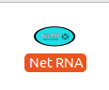

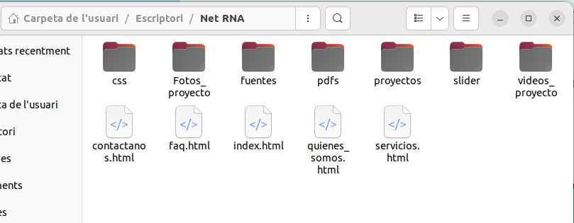

El contenido de la carpeta sería el siguiente:

* **Archivos HTML:** Concretamente, estamos hablando de 5 de ellos. Estos archivos son las distintas secciones de la página web.

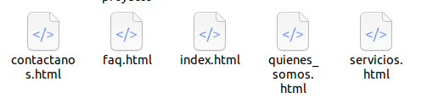

* **Archivos CSS:** Cada archivo HTML tiene su CSS. Los podemos encontrar en su carpeta, y editan el estilo de los distintos elementos introducidos en los archivos HTML.

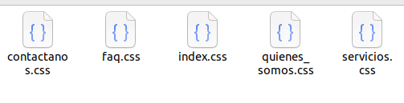

* **Fotos utilizadas en el proyecto:** Esta carpeta contiene todas y cada una de las fotos que se han introducido en la página.

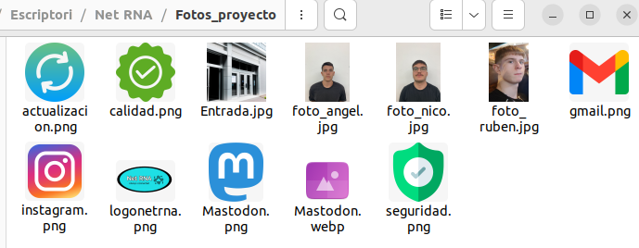

* **Fuentes:** Esta carpeta contiene los distintos tipos de letras que hemos estado aplicando en toda la página. Estos tipos de letra son también conocidos como Fuentes.

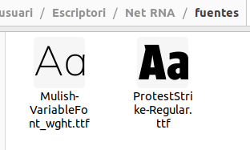

* **PDFs:** En esta carpeta vamos a encontrar los PDF que van a descargar los clientes en hacer click sobre los enlaces a más información acerca de distintos aspectos de la empresa.

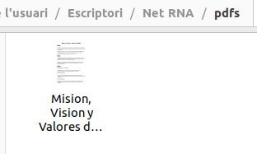

* **Proyectos:** Este directorio contiene las fotos de los distintos proyectos que hemos realizado, y que usamos para mostrar a los clientes como prueba de nuestra experiencia en el sector.

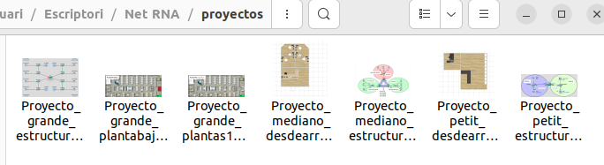

* **Slider:** En este directorio, vamos a encontrar las fotos de la infraestructura de la empresa que hemos utilizado para el slider de la página principal, en el cual van a estar rotando entre ellas constantemente.

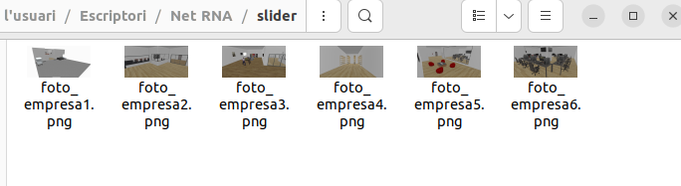

* **Vídeos:** Esta carpeta iba a contener todos los vídeos que íbamos a introducir en la página web, pero al final ha acabado conteniendo el vídeo que podemos observar de fondo en la página principal.

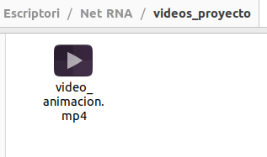

La **página principal** se ve de esta forma:

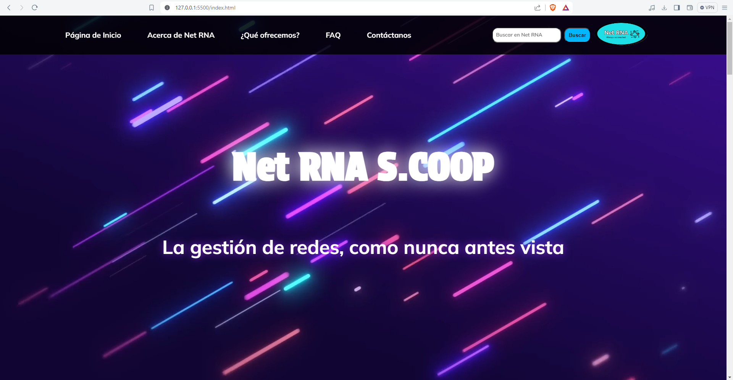

Debajo de esta introducción a la página, vamos a encontrar otros elementos, como el slider de las fotos de la infraestructura de la empresa, o bien los ejemplos de proyectos realizados en el pasado.

* **Slider** (En la imagen se aprecia la foto en movimiento hacia la izquierda, mientras que por la derecha aparece la siguiente):

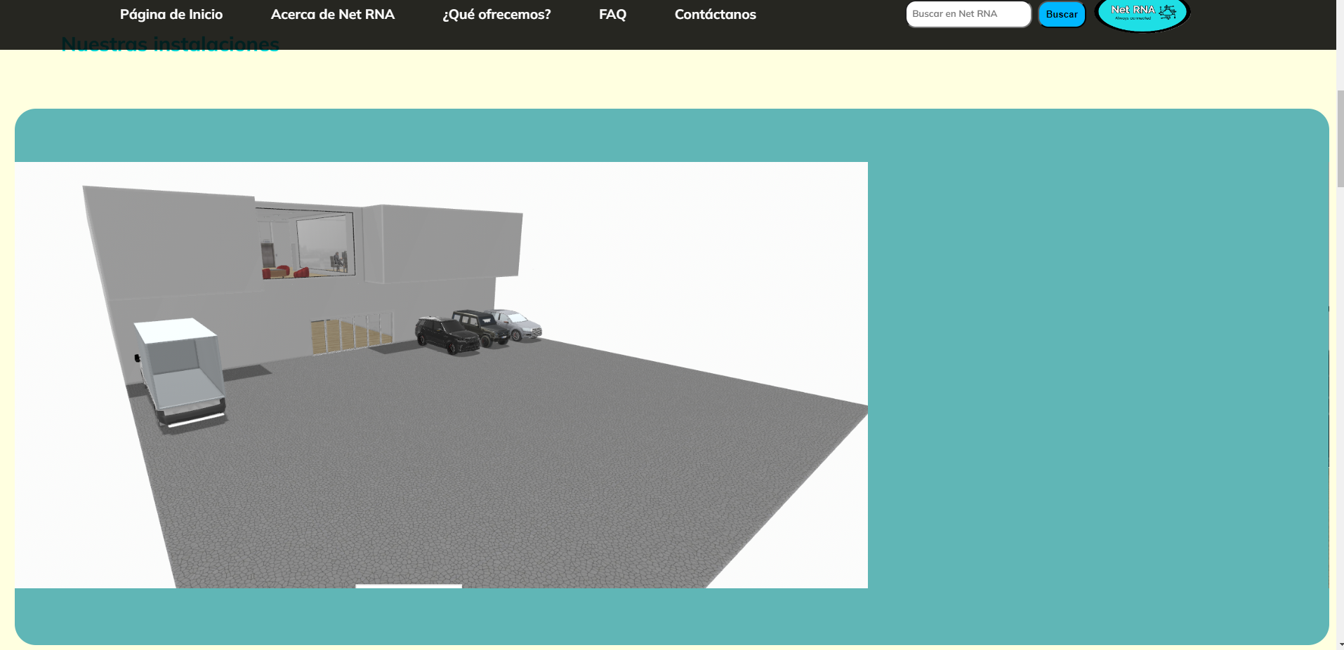

* Ejemplos de trabajos realizados:

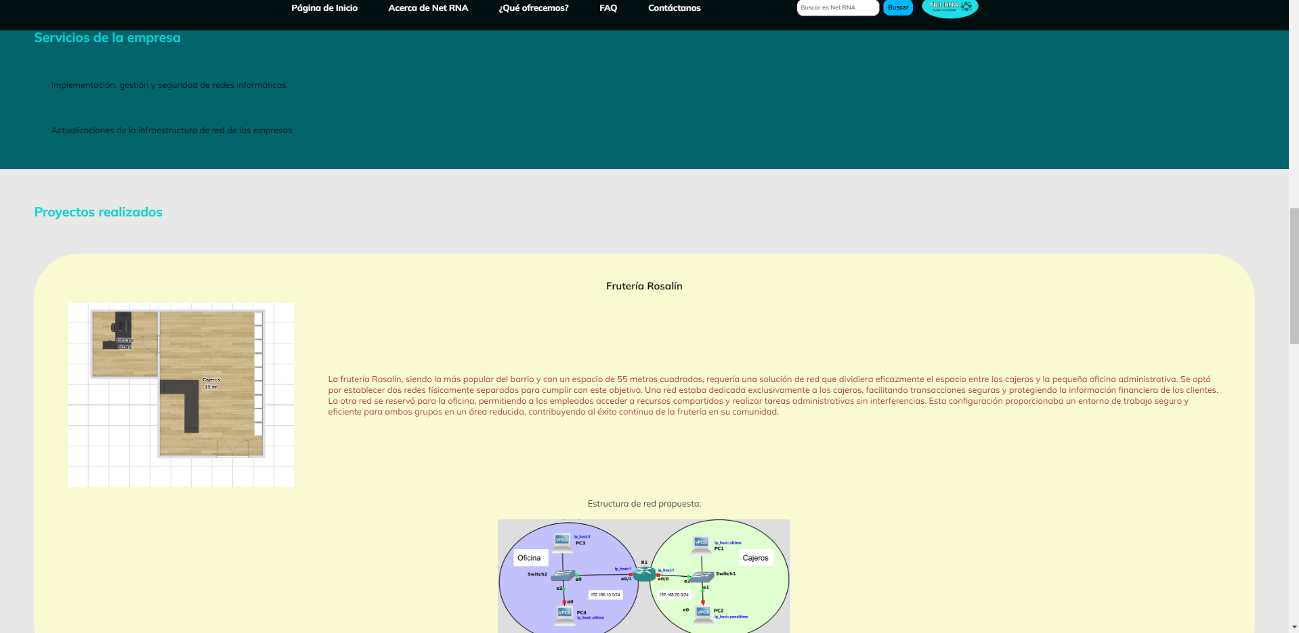

*En la imagen, la página está reducida en cuanto a tamaño, realmente se ve todo un poco más grande, simplemente queríamos enseñar los dos apartados que tenemos a continuación en una captura.*

A continuación, tenemos la página “**Acerca de Net RNA**”:

* Preguntas iniciales:

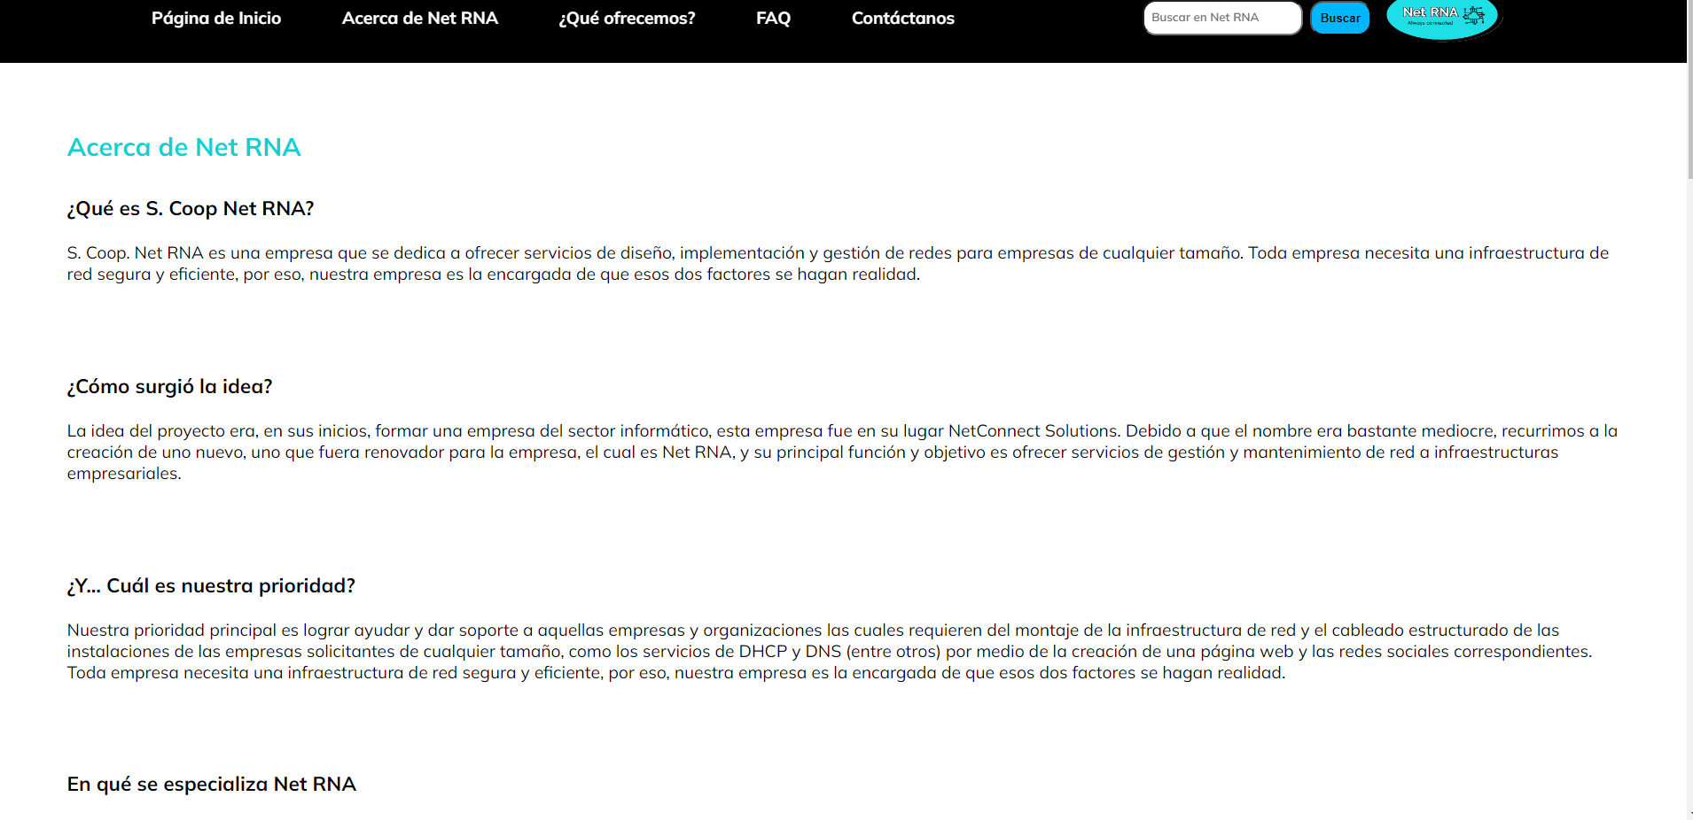

* Promotores:

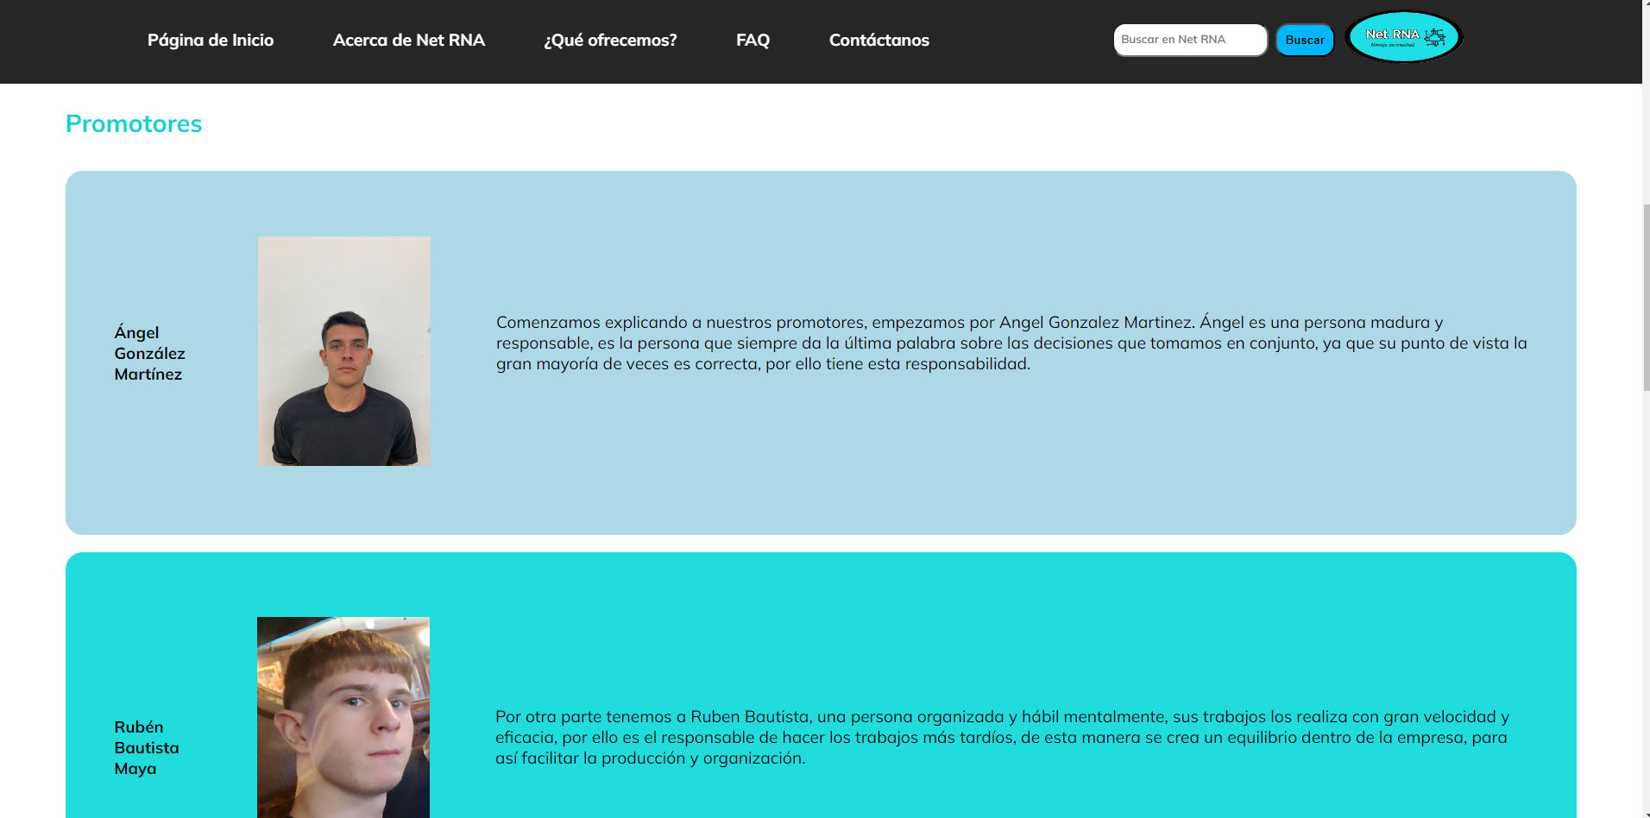

* Cultura empresarial:

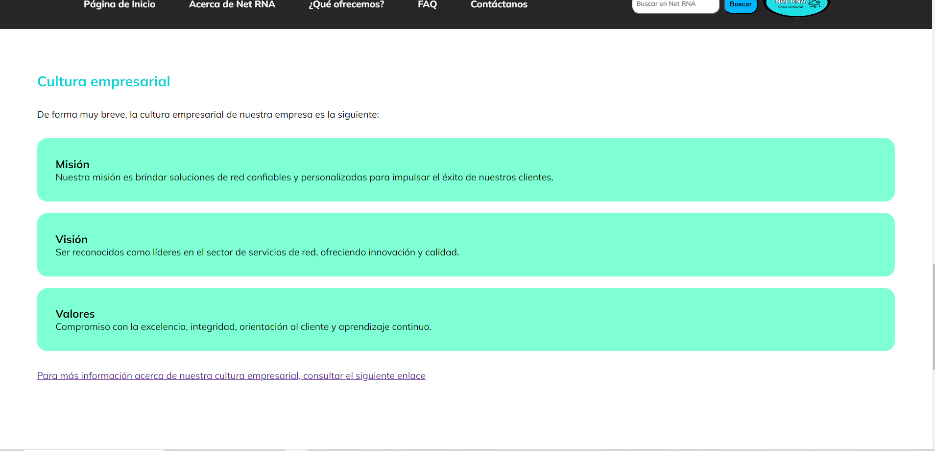

En el siguiente apartado de la página, encontramos la página “¿Qué ofrecemos?” que también puede ser conocida como los servicios que ofrecemos a nuestros clientes:

* Servicios:

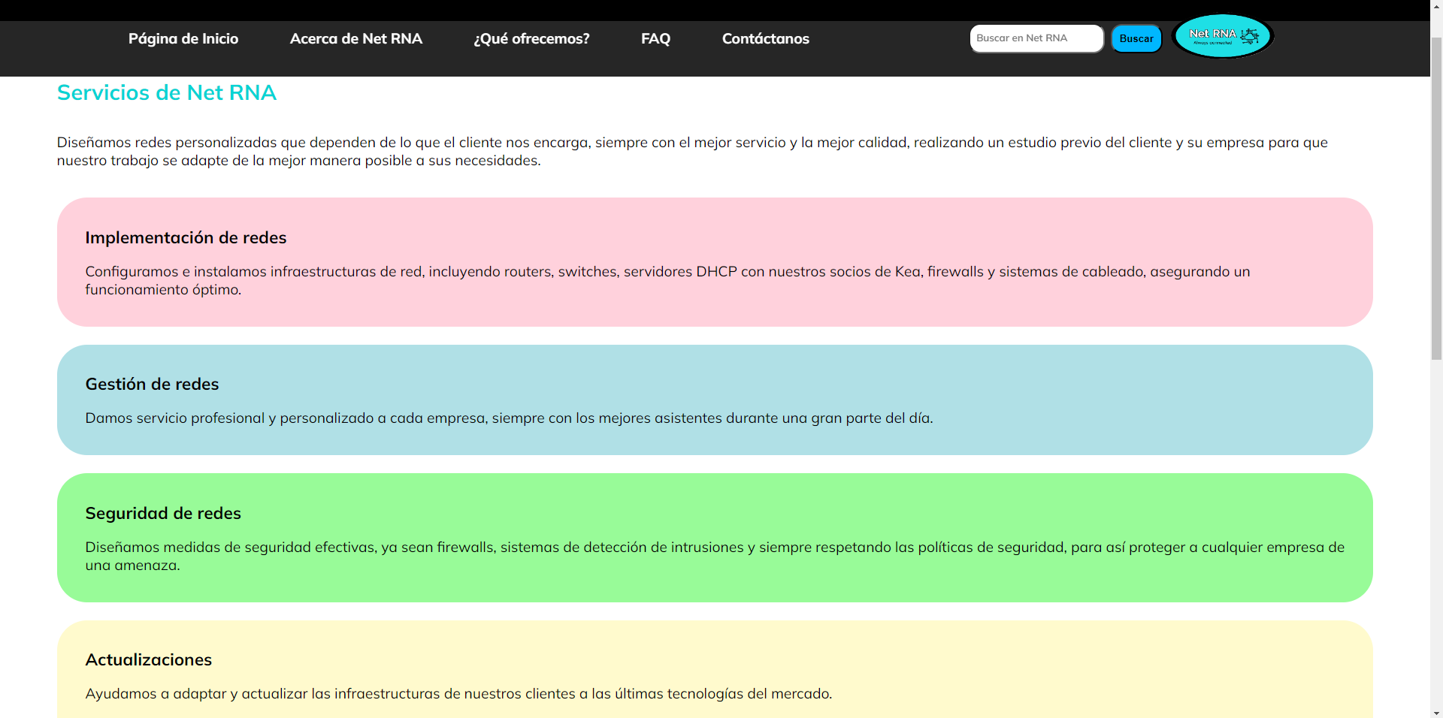

Después de esta página, encontramos las “Frequent Asked Questions, o también conocidas como FAQ”

* Preguntas: Se muestra la lista de preguntas, donde cada una tiene un formato de colores diferente a la siguiente, hasta contar 10 preguntas:

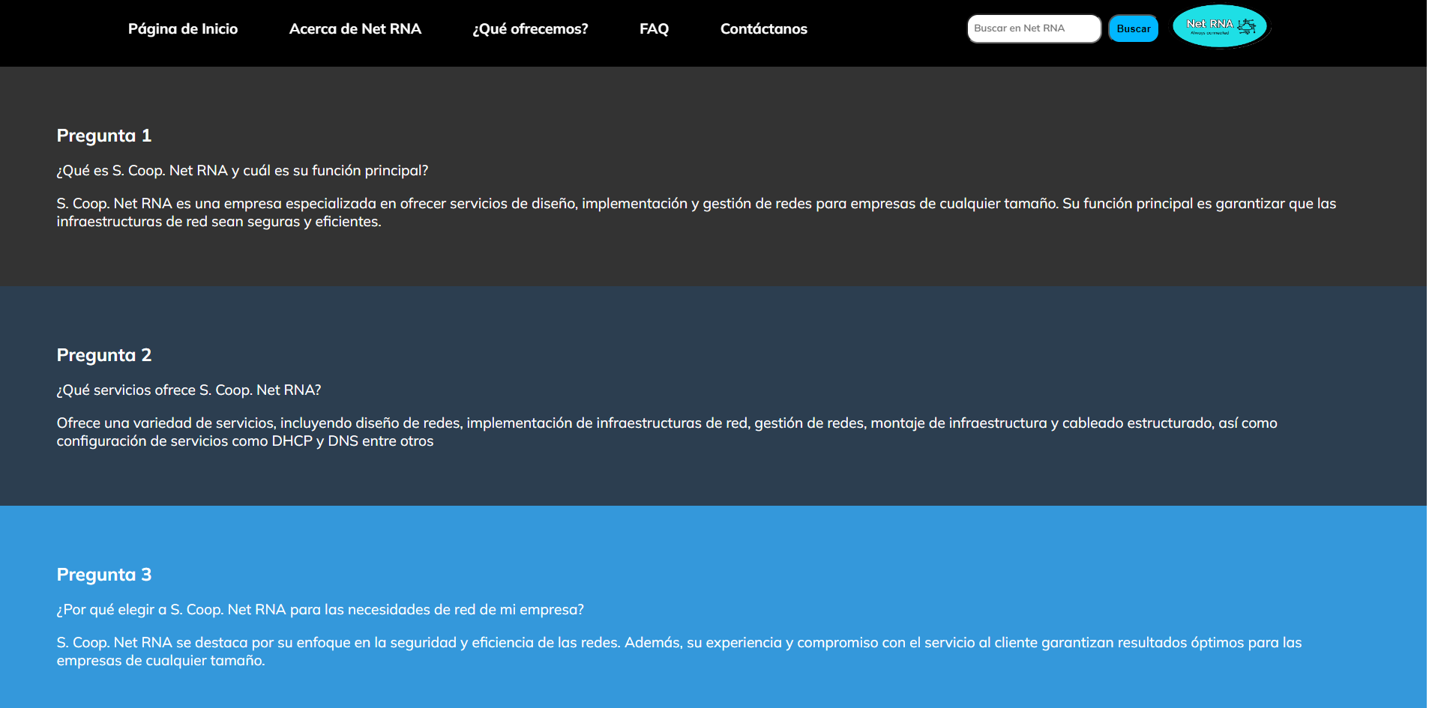

Por último, tenemos la página de “Contacto”, donde todos nuestros clientes descubrirán las diferentes formas de ponerse en contacto con nuestra empresa, e información adicional, como la ubicación de esta:

* Contacto:

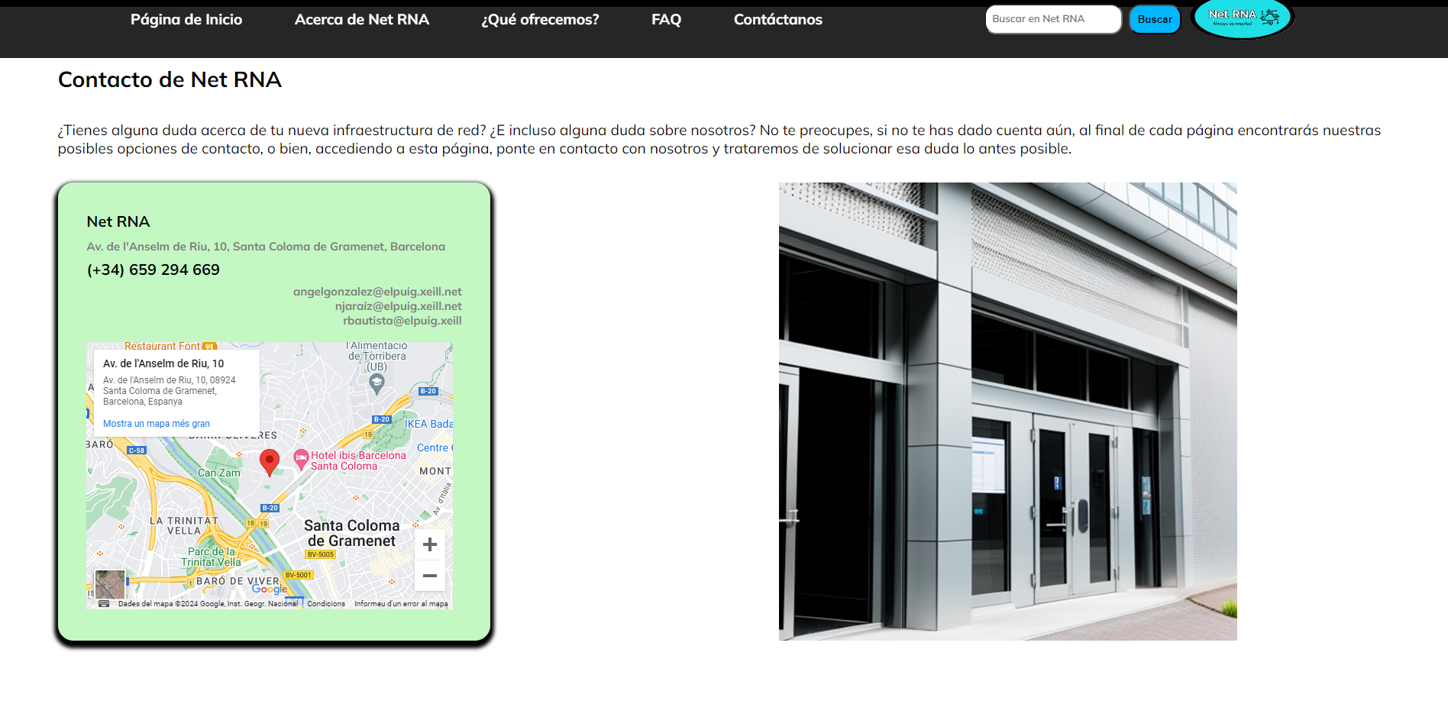

Cabe destacar que el header se presenta de igual manera en todas y cada una de las páginas, siendo el siguiente:



Al ser igual en todas las páginas, el código es el mismo, por lo tanto, es una faena menos tanto en el HTML como en el CSS.

Por último sobre la página web, hay que mencionar que también hemos creado un footer, el cual mostramos en pantalla a continuación:

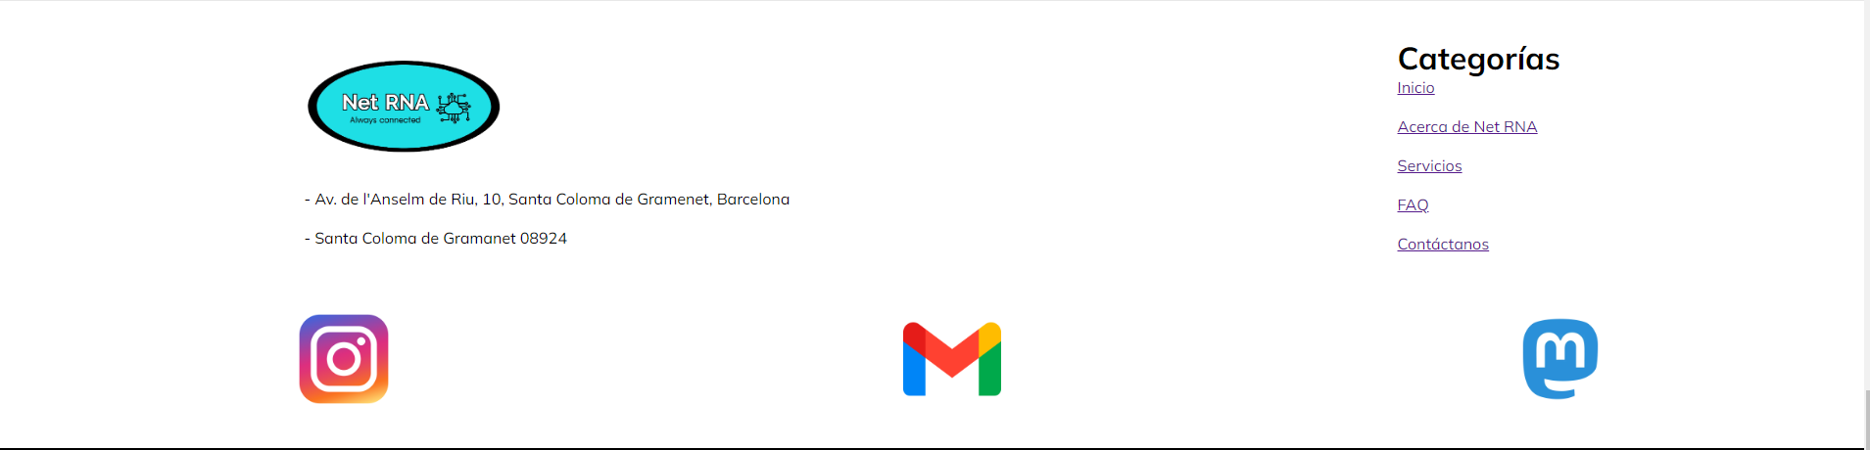

Esta es la parte inicial del footer, donde podemos ver los enlaces a nuestras redes sociales, e incluso un enlace a Gmail donde se abre una ventana con un correo electrónico hacia nuestra dirección de correo preparado, donde solamente tendremos que explicar el motivo de contacto, y describirlo, y nada más:

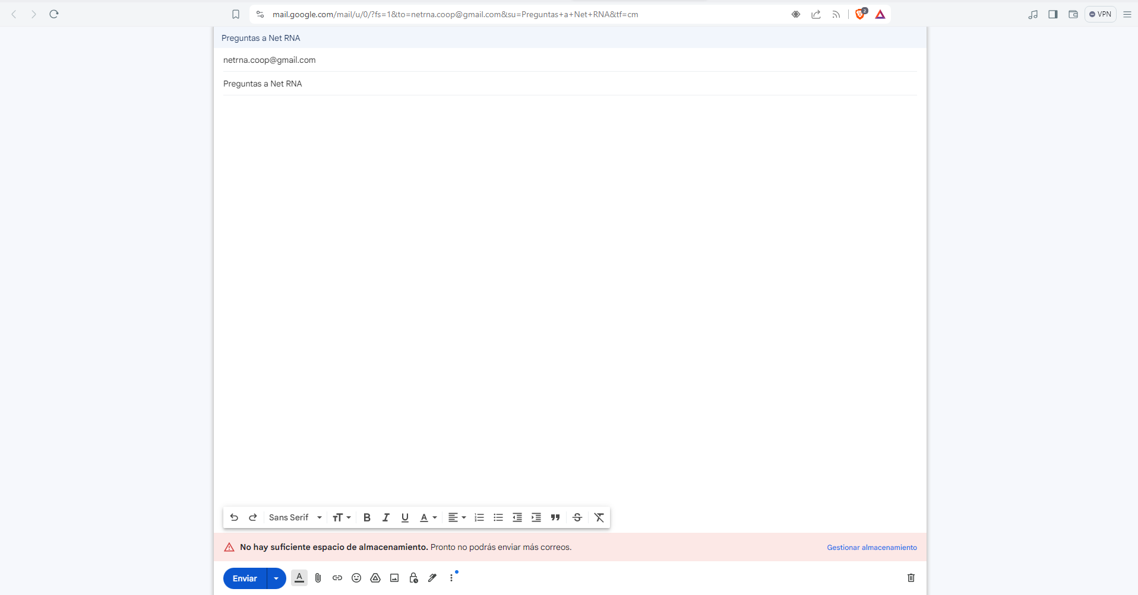

Este reenvío es posible gracias a esta línea de código:





Y esta sería la segunda parte del footer sería donde ponemos nuestras licencias y declaramos que hay Copyright.

El footer también se muestra en todas las páginas al igual que el header, por lo que también nos resulta fácil editarlo.

## 

## **CONCLUSIONES GENERALES DEL PROYECTO**

### **DIAGRAMA DE GANTT: ¿SE HA CUMPLIDO?**

Esta era nuestra idea inicial de cómo queríamos distribuir los objetivos durante el curso :



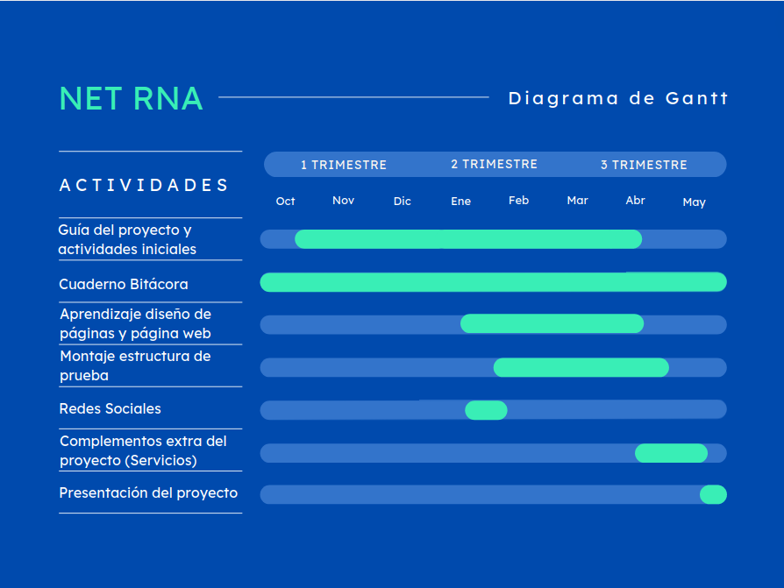

Finalmente ha sido así, como podemos ver es bastante diferente a lo planeado inicialmente, destacable podemos ver que las RRSS se han adelantado drásticamente debido a que la presentación de empresa era antes que la global, por lo cual debíamos tenerlo antes.

De manera destacable también podemos ver como el montaje de la estructura ha sido en muy poco tiempo, ya que iniciamos muy tarde con su instalación.

En general podemos ver como se ha atrasado bastante todos los puntos, esto se debe a que gran parte de nuestro tiempo de proyecto fue dedicado a empresa, ya que había gran cantidad de papeles a realizar en fechas cerradas, por lo cual consumió la gran parte de nuestro tiempo.

Además que no tuvimos claro qué hacer en el proyecto hasta marzo, que fue aquí cuando nos decidimos por usar los routers físicos y nada de manera virtual.

## **OPINIONES ACERCA DEL PROYECTO**

### **OPINIONES INDIVIDUALES**

#### **ÁNGEL GONZÁLEZ MARTÍNEZ**

Este proyecto nos ha ayudado de muchas maneras, y si nos paráramos a comentarlas todas, no acabaríamos nunca:

En primer lugar, este proyecto ha sido un gran impulso para utilizar todos los recursos y conocimientos que hemos ido adquiriendo durante nuestra formación en este grado medio, y mientras tanto, hemos llegado a aprender muchas más cosas, las cuales pueden llegar a ser realmente útiles en la vida profesional.

También, podemos hablar de las estrategias que hemos empleado para llevar a cabo la realización del proyecto, las cuales pueden llegar a ser utilizadas a groso modo en el futuro, y la manera y dinámica que hemos empleado para trabajar en grupo. Por otro lado, siendo realistas, he comprobado que el trabajo en equipo no es siempre lo que siempre he pensado que era, donde todos trabajaban por igual, y se resolvían las dudas entre los miembros del equipo, pero la dura realidad es que siempre van a trabajar algunos miembros más que otros, y es algo con lo que tenemos que lidiar durante nuestras vidas profesionales.

Por último, me gustaría recalcar que hemos conseguido manejar la situación y tenerlo controlado a pesar de toda la presión y el poco tiempo que hemos tenido cuando nos hemos puesto a trabajar realmente en serio, y es algo que no todos los días podríamos aprender de tal manera, por eso lo considero un punto importante a tener en cuenta y algo para nuestros futuros.

#### **NICOLÁS JARAIZ BRAVO**

Hablando respecto al avance realizado estoy muy contento ya que hemos avanzado con pasos de gigante esta última semana.

Pues bueno, ha llegado el final de esta experiencia.

Jamás pensamos que seríamos capaces a nivel personal realizar algunas tareas que hemos conseguido en este proyecto, hemos vivido todo tipo de emociones, alegría, ira, e incluso desesperación en algunos casos.

Pero lo que está claro es que jamás hemos tirado la toalla y se ha notado a lo largo de este proyecto. También se aprecia el cariño con el que está hecho, que desde luego es algo que se valora mucho sobretodo para nosotros.

Todo el equipo estamos muy orgullosos por el sacrificio realizado, ha sido un año que realmente estamos orgullosos por todo lo logrado y estamos seguros que lo que hemos aprendido en algún momento de nuestras vidas profesionales utilizaremos nos será muy útil.

También agradecer el trabajo realizado a nuestros profesores debido a la dedicación que han tenido con todas nuestras dudas, e incluso darnos consejos continuamente a lo largo del año. Aportando tanto conocimiento como contenido en general.

Espero volver a realizar un trabajo la mitad de bueno que este, solo puedo decir gracias por tanta ayuda y sacrificio por toda la gente que me ha rodeado.

#### **RUBÉN BAUTISTA MAYA**

Sinceramente no sabía si los routers iban a funcionar correctamente debido a los años que tienen de vida, pero según los íbamos resucitando y programándolos durante el curso ha sido una experiencia muy gratificante a la vez de curiosa.

Personalmente la experiencia que estoy teniendo trabajando en este proyecto está siendo increíble a la vez de estresante.

La mejor sensación que he tenido ha sido ver como los frutos de tu trabajo funcionan correctamente después de muchos resets y errores, ver como funciona todo y a tus compañeros esbozando una sonrisa.

Trabajar tanto con Angel como con Nicolas está siendo muy agradable siento que nos complementamos muy bien y sabemos sacar lo mejor de cada uno.

La única parte mala es la presión al ver que no todo sale a la primera y van pasando los días para la entrega final del proyecto.

### **CUMPLIMIENTO DE LOS OBJETIVOS PROPUESTOS**

En NETRNA hemos cumplido los objetivos propuestos por los miembros del equipo, haciendo un análisis de objetivos propuestos y el seguimiento diario de las actividades podemos observar que esas metas se van cumpliendo a lo largo del curso.

**Logros alcanzados:**

* Creación de la página web
* Creación y modificación del servidor “SmoothOperator55”
* Aprendizaje sobre routers Cisco
* Creación de una empresa
* Creación de una malla de routers Cisco
* Entregas de las memorias en los plazos correctos
* Buen ambiente de trabajo

### **VALORACIÓN DE LA METODOLOGÍA DE TRABAJO**

Nuestra metodología de trabajo se ha elegido de manera común, ya que los tres integrantes de este proyecto hemos estado de acuerdo en todo momento de emplear esta.

Nos hemos basado en un método de trabajo dinámico basado en el reparto de tareas entre los trabajadores, por lo que hemos abarcado con gran rapidez todos los documentos a realizar. Cabe recalcar que a veces hemos tenido complicaciones a la hora de asignar tareas, ya que por X o por Y, no todos teníamos el mismo conocimiento sobre tareas específicas. Por lo que en algún momento del proyecto nos ha ralentizado, pero en general durante todo el año hemos estado trabajando en sincronía y complementándonos los unos a los otros, por lo que estamos contentos.

También nos hemos basado en sistemas de proyecto detallado con fechas de inicio y final para cada tarea. Somos grandes trabajadores bajo presión por lo que tener una fecha límite nos hace motivarnos drásticamente dando mejores resultados en todos los sentidos.

A cada persona le hemos asignado un rol, cada rol tiene unas tareas a realizar por lo que estaba todo repartido equitativamente y no ha dado a confusión nada, aunque como he comentado anteriormente, algunas personas no tenían el mismo conocimiento que otras.

Como solución a este pequeño inconveniente decidimos ir haciendo pequeñas reuniones a medida de completar las tareas, para así solucionar dudas, aclarar progreso y tener mejor comunicación de equipo.

Como regla principal dentro de este proyecto ha sido la documentación, ya que siempre que alguien hiciera algún cambio era obligatorio realizar una documentación personal para así tener documentado todos los procesos realizados para que en caso de error o duda poder acudir a un manual escrito por nosotros mismos con todos los pasos a realizar.

Un ejemplo ha sido al final del proyecto que hemos tenido que volver a mirar la documentación de los routers debido a que hemos tenido que volver a configurar 2 de ellos.

Al realizar esta metodología de trabajo hemos tenido las cosas claras desde el minuto 1 hasta al final.

Un gran inconveniente ha sido la progresión secuencial, la cual es que para realizar algunas tareas dependiamos de las tareas del resto de trabajadores, lo cual ha ralentizado de manera notable todo el proyecto.

Además de haber tenido una sobrecarga administrativa en varios momentos del año, ya que ha sido bastante presión tener el límite de entrega tan cerca y tantas cosas a hacer, documentar y realizar tareas.

Aunque desde luego las ventajas superan a los desafíos enfrentados que sin duda alguna hemos superado con creces.

### **GLOSARIO**

#### Palabras y conceptos claves:

ACL (Access Control List): Lista de control de acceso utilizada para definir qué usuarios o sistemas tienen permisos para acceder a determinados recursos de la red.

BIND9: Software de servidor DNS (Domain Name System) utilizado para resolver nombres de dominio a través de direcciones IP.

Routers Cisco Series 1700/2800: Routers fabricados por Cisco Systems, utilizados para conectar diferentes redes y dirigir el tráfico de datos.

DHCP (Dynamic Host Configuration Protocol): Protocolo de red que asigna automáticamente direcciones IP a los dispositivos de la red.

EIGRP (Enhanced Interior Gateway Routing Protocol): Protocolo de enrutamiento avanzado desarrollado por Cisco que permite a los routers intercambiar información de enrutamiento.

Iptables: Utilidad de línea de comandos utilizada para configurar las tablas proporcionadas por el cortafuegos en el núcleo de Linux.

KEA-DHCP: Implementación de un servidor DHCP desarrollada por el Internet Systems Consortium (ISC), diseñada para ser más flexible y eficaz que la implementación tradicional de DHCP.

Postfix: Agente de transferencia de correo (MTA) de código abierto que enruta y entrega correo electrónico.

Prometheus: Sistema de monitoreo de código abierto, su función es recopilar y almacenar métricas en una base de datos de series temporales.

RIPv2 (Routing Information Protocol versión 2): Protocolo de enrutamiento dinámico utilizado para transmitir información de enrutamiento dentro de una red.

SmoothOperator55: Nombre que hemos escogido para el servidor utilizado en el proyecto.

SuperMicro: Empresa que fabrica hardware de servidores y sistemas de almacenamiento de datos.

VPN (Virtual Private Network): Red privada virtual que extiende una red privada a través de una red pública, permitiendo a los usuarios enviar y recibir datos como si sus dispositivos estuvieran conectados directamente a la red privada.

Wireguard: Protocolo de VPN de código abierto que tiene como objetivo ser más rápido y sencillo que las soluciones tradicionales como IPsec y OpenVPN.

## **BIBLIOGRAFÍA**

Cisco Systems. Cisco 1700 Series Modular Access Routers.

<https://www.cisco.com/en/US/docs/routers/access/1700/1721/hardware/quick/guide/1721qsg.html>

Cisco Systems. Cisco 2800 Series Integrated Services Routers.

<https://www.manualslib.com/manual/1397571/Cisco-2800-Series.html>

El Puig Castellar (Victor Carceler). KEA-DHCP.

<https://elpuig.xeill.net/Members/vcarceler/c1/didactica/apuntes/ud4/na7>

<https://elpuig.xeill.net/Members/vcarceler/articulos/dhcp-con-kea>

El Puig Castellar (Victor Carceler). BIND 9.

<https://elpuig.xeill.net/Members/vcarceler/c1/didactica/apuntes/ud4/na8>

<https://bind9.readthedocs.io/en/stable/>

El Puig Castellar (Victor Carceler). Postfix.

<https://elpuig.xeill.net/Members/vcarceler/articulos/introduccion-al-correo-electronico-con-postfix/index_html>

El Puig Castellar (Victor Carceler). Servidor Web.

<https://elpuig.xeill.net/Members/vcarceler/articulos/introduccion-a-apache-http-server>

El Puig Castellar (Victor Carceler). VPN con WireGuard.

<https://elpuig.xeill.net/Members/vcarceler/articulos/introduccion-a-wireguard>

El Puig Castellar (Victor Carceler). Prometheus y Grafana

<https://elpuig.xeill.net/Members/vcarceler/articulos/monitorizacion-con-prometheus-y-grafana/index_html>

Minicom Documentation. Minicom.

<https://help.ubuntu.com/community/Minicom>

<https://cubiclenate.com/2020/01/20/configuring-a-cisco-switch-from-a-linux-terminal-with-minicom/>

<https://commandmasters.com/commands/minicom-linux/>

Super Micro Computer, Inc. Supermicro Servers.

<https://www.supermicro.com/support/manuals/>

TutorialsPoint. (n.d.). Introduction to EIGRP.

<https://www.w0lff4ng.org/configuracion-basica-eigrp/>

## **ANNEXOS**

| **Archivo** | **Descripción** |
| --- | --- |
| [IPs de Los Routers Y Clientes](https://docs.google.com/document/d/1qobWftJkr3XFRfSZ8_xK0sC19wKuUx3cXgtbiVphF-U/edit?usp=drive_link) | IPs de los routers y clientes |
| [DOCUMENTACIÓN ROUTERS](https://docs.google.com/document/d/1VzacEs2j2zPtbO42lcUVHtvOJR16B-0SbCT5Nw7EmuU/edit?usp=drive_link) | Documentación de los routers |
| [DOCUMENTACIÓN: DHCP CON KEA](https://docs.google.com/document/d/13rJh28ACm2Oq1K-cphL7K1tjH03jwWci2JVJ37Gu7O8/edit?usp=sharing) | Documentación del servicio DHCP |
| [DOCUMENTACIÓN: DNS CON BIND9](https://docs.google.com/document/d/1NNzxpG1GrgkLsBRTtzNLJ6Zg9ZbJTOD4L3Vcn0OVd0E/edit?usp=sharing) | Documentación del servicio DNS |
| [Documentación Postfix](https://docs.google.com/document/d/1-6FdvapfRO-tR08swtxDrSi2XhIgzmQndEYqJ1eea4k/edit?usp=sharing) | Documentación Postfix |
| [DOCUMENTACIÓN: APACHE2](https://docs.google.com/document/d/1h8FNEysAC9Atz_PFTIe_5K7g7BtZEr_Se3Fu9hNdphs/edit?usp=sharing) | Documentación Apache2 |
| [DOCUMENTACIÓN: PROMETHEUS](https://docs.google.com/document/d/1MH7yay2kn03kMvq7JwBCjbzYySShT8rNVKI4FloZvd4/edit?usp=sharing) | Documentación Prometheus |
| [DOCUMENTACIÓN: GRAFANA](https://docs.google.com/document/d/1m4dJ-FqW-u2S2pikre0OLpJKrfawqz1mvBs--fwCkys/edit?usp=sharing) | Documentación Grafana |
| [DOCUMENTACIÓN: LOKI](https://docs.google.com/document/d/18e3OR5vAFlZqyHML5Ofmlg9jJXzCgAZkPFrW5n5cVqw/edit?usp=sharing) | Documentación Loki |
| [DOCUMENTACIÓN: PÁGINA WEB](https://docs.google.com/document/d/1yL8RXsrrbDJfzt0-UDoC6ITc-2y2oagw5V3fUeRknYw/edit?usp=drive_link) | Documentación de la página web |
| [DOCUMENTACIÓN: VPN](https://docs.google.com/document/d/1cWOvH7Tka8hKhEwBQPOi4ZVQBYOKckO26PV8-XKlDrM/edit?usp=drive_link) | Documentación de la VPN |
| [Servidor NETRNA](https://docs.google.com/document/d/1GUbfitSTNhTgiFDNbHCgpPLILT6aUChIFWwXvllTgkk/edit?usp=drive_link) | Documentación del servidor SuperMicro |
| [ROUTER RIP PRUEBAS](https://docs.google.com/document/d/1W8qdgNMXM0kDDl_TB7YKGJXQfPQpS2oMp-EkGOuDlW0/edit?usp=drive_link) | Pruebas realizadas con router rip |
| [Analisis DAFO](https://docs.google.com/document/d/10qATp_DhbZtJExNCZ4a2gvk8vQk1Jrr-9DyfL_7h2hg/edit) | Análisis DAFO de la empresa |
| [Estatutos de la cooperativa](https://docs.google.com/document/d/1dTMY4lGHg8Rb5_A3agboRFiWo9QmO23H0tbbe2NS_sU/edit) | Los estatutos de la cooperativa |
| [Forma Juridica](https://docs.google.com/document/d/1uXZFEJqdaCH0pnqxgloG5raKVjpeN0XQggKvXm-dLxA/edit) | Forma Jurídica de la empresa |
| [Mision, Vision y Valores de RNA](https://docs.google.com/document/d/1PjZNECa7KHLa8jG803U0UVsLSM46XQAS97_YKpfob_c/edit) | Misión, visión y valores de la empresa |
| [PLAN DE FORMACIÓN DEL PERSONAL](https://docs.google.com/document/d/1ZDn1PLOk8jQi-T5V4aSfGp-tBvZkbAlMpu8TMZmlPFE/edit#heading=h.v1t20wtm560) | Plan de formación para los trabajadores |
| [PLAN DE PRODUCCIÓN](https://docs.google.com/document/d/1qFygAEtz-3fA4NTtlnivI7fv4SLN2SgexbZ5de7hiAM/edit#heading=h.hsatrae7jpr5) | Plan de producción |
| [PLAN DE OPERACIONES](https://docs.google.com/document/d/1TzJuLxIs0brWa2Pc1JOGqrdtwlHStCr74P8ndamiu_I/edit#heading=h.4ew8i790ztvf) | Plan de operaciones |
| [PLAN ECONÓMICO FINANCIERO](https://docs.google.com/document/d/1rAaMWmNNSp11NPgHQdXS5d0EbgaVc8J5WHv1_2uXM9g/edit#heading=h.wf9zl597264y) | Plan económico financiero de la empresa |
| [RECURSOS HUMANOS](https://docs.google.com/document/d/1SOgfF4-w_6AelYPDzBjNblodYtiS8tnowfX0PL4fWrk/edit#heading=h.hecbotyc80md) | Apartado de recursos humanos de la empresa |
| [PROMOTORES](https://docs.google.com/document/d/15YJ6PDwDTRW6lO11FRFHnvRSyhgT26c2BitBxrFUdZU/edit) | Los promotores de la cooperativa |
| [Plantilla Nomina (prueba)](https://docs.google.com/document/d/1j3g0UkHcJm0cYYdef8fbQEicc8MBsPi6aYCJgFEm20A/edit) | Plantilla de las nóminas |
| [certificado_cooperativa](https://docs.google.com/document/d/1BYEm173V7FGO2uNgByrJQGpAw1mtI8B1Iuj0TH_4Wi0/edit) | Certificado de cooperativa |
| [Documentación](https://drive.google.com/drive/folders/1ZgpHiwpvXCdmVGWvl7LJ8A-lj2N6843U) | Una carpeta con toda la documentación |
| [TERMINOS Y CONDICIONES](https://drive.google.com/drive/folders/12XNG33AI4Pg9LleSihcQND5v1_Yndiqo?usp=sharing) | Una carpeta con los términos y condiciones |
| [Contratos](https://drive.google.com/drive/folders/1gBG1qHXdl9bw6Mn6L_NqLgttI5p08FsT?usp=drive_link) | Carpeta con los contratos |
| [Interview_worker.mp4](https://drive.google.com/file/d/1cOH1xZ_zsUy84xpzPKZv0kwf_CCjEBFh/view?usp=drive_link) | Entrevista a un trabajador (Inglés) |
| [AD_angel.mp4](https://drive.google.com/file/d/1emKa9Sj1YT05b6VpPde3b9QV8ydsv1Gi/view?usp=drive_link) | Spot publicitario (Inglés) |
| [JuanjoMorote_interview.mp4](https://drive.google.com/file/d/1imCi1zEMmvgfiprT7kUomcmTs-KOZgZf/view?usp=drive_link) | Entrevista a un cliente (Inglés) |